République Algérienne Démocratique et Populaire



Ministère de l’Enseignement Supérieur et de la Recherche Scientifique Université Constantine 2 – Abdelhamid Mehri

Faculté des Nouvelles Technologies de l’Information et de la Communication

Département des Technologies des Logiciels et Systèmes d’Information

Projet de fin d’études pour l’obtention du diplôme de Licence en Informatique

Option : Systèmes d’Information et Technologies Web

Thème

|  |  |
| --- | --- |
| Une application de gestion de cabinets médicaux :  solution web |  |
|  | |

Dirigé par :

M.BADECHE

Réalisé par : Touadjni Oussama

Fathoun Chams Eddine

Hardoune Noureddine

- Session Juin 2017

***Remerciement***



Avant tout, nous remercions dieu le tout puissant qui nous a

donné la force et le courage pour qu’on puisse accomplir ce modeste

travail.

On remercie spécialement Monsieur M.BADECHE notre

encadreur, qui nous a donné l’aide et l’assistance par sa disponibilité,

ses Conseils et ses orientations durant toute la période de la réalisation

de notre projet.

Nous exprimons nos reconnaissances à toute personne qui a

contribué de près ou de loin à l’achèvement de ce travail, nos

enseignants, nos amis, nos collègues et toute la promotion de SI 2017.

Nous remercions également les membres de jury d’avoir accepté

de juger ce modeste travail

Enfin, nous espérons que ce travail aura la valeur souhaitée.

***Dédicace***

***Je*** ***dédie*** ***ce*** ***modeste*** ***mémoire***

*Ȃ* *celle* *qui* *m’a* *donné* *la* *vie,* *le* *symbole* *de* *tendresse,* *qui* *s’est*

*sacrifiée* *pour* *mon* *bonheur* *et* *ma* *réussite,* *à* *ma* *mère* *Chahra,* *à* *mon*

*père* *Samir* *école* *de* *mon* *enfance,* *qui* *a* *été* *mon* *ombre* *durant* *toutes*

*ces* *années* *d’études,* *et* *qui* *a* *veillé* *tout* *au* *long* *de* *ma* *vie* *à*

*m’encourager,* *à* *m’aider* *et* *à* *me* *protéger.* *Que* *dieu* *les* *gardes* *et* *les*

*protège.*

*Ȃ* *mon* *cher* *frère* *Islem.*

*Ȃ* *ma* *sœur* *Soumia.*

*Ȃ* *mes* *oncle* *Nadjib,* *Farid.*

*Ȃ* *ma* *tante* *Saliha.*

*Ȃ* *ma* *grande* *mère* *Djamila.*

*Ȃ* *mes* *amis* *Lafrik,* *Aissam,* *Yasser,* *Ahmed,* *Youcef,* *Wail,* *Hassen,*

*Houcine.*

*Mon* *binôme* *Chams* *Eddine,* *Noureddine.*

*Ȃ* *toute* *la* *promotion* *3* *éme* *année* *LMD* *SI* *2017* *et* *mes* *enseignants* *de*

*l’université* *Constantine* *2.*

*Et* *toute* *la* *famille* *TOUADJNI*

*Ȃ* *tous* *ceux* *qui* *ne* *sont* *pas* *écrit* *mais* *ils* *ont* *dans* *mon* *cœur.*

*OUSSAMA*

***Dédicace***

***Je*** ***dédie*** ***ce*** ***modeste*** ***mémoire***

*Ȃ* *celle* *qui* *m’a* *donné* *la* *vie,* *le* *symbole* *de* *tendresse,* *qui* *s’est*

*sacrifiée* *pour* *mon* *bonheur* *et* *ma* *réussite,* *Ȃ* *mon* *père* *Mourad,* *Ȃ* *ma*

*mère* *Bouchra,* *en* *témoignage* *de* *mon* *affection* *et* *de* *ma* *profonde*

*gratitude* *pour* *leur* *soutien* *moral* *et* *financier* *et* *leurs*

*encouragements,* *pour* *leurs* *aide* *et* *leurs* *protection.* *Que* *dieu* *les*

*gardes* *et* *les* *protège.*

*Ȃ* *mon* *cher* *frère* *Nasser.*

*Ȃ* *ma* *sœur* *Chourouk.*

*Ȃ* *mon* *cher* *ami* *Houssem* *qui* *je* *l'exprime* *ma* *profonde*

*Gratitude* *pour* *ses* *conseils,* *son* *soutien* *et* *son* *encouragement.*

*Ȃ* *tous* *mes* *ami(e)s*

*Ȃ* *ma* *fiancée* *Yamina.*

*Mon* *binôme* *Oussama,* *Noureddine.*

*Ȃ* *toute* *la* *promotion* *3éme* *année* *LMD* *SI* *2017* *et* *mes* *enseignants* *de*

*l’université* *Constantine* *2*

*Et* *toute* *la* *famille* *FATHOUN*

*Ȃ* *tous* *ceux* *qui* *ne* *sont* *pas* *écrit* *mais* *ils* *ont* *dans* *mon* *cœur.*

*CHAMSEDDINE*

***Dédicace***

***Je*** ***dédie*** ***ce*** ***modeste*** ***mémoire***

*Ȃ* *celle* *qui* *m’a* *donné* *la* *vie,* *le* *symbole* *de* *tendresse,* *qui* *s’est*

*sacrifiée* *pour* *mon* *bonheur* *et* *ma* *réussite,* *à* *ma* *mère* *Saliha,* *à* *mon*

*père* *Bachir* *école* *de* *mon* *enfance,* *qui* *a* *été* *mon* *ombre* *durant* *toutes*

*ces* *années* *d’études,* *et* *qui* *a* *veillé* *tout* *au* *long* *de* *ma* *vie* *à*

*m’encourager,* *à* *m’aider* *et* *à* *me* *protéger.* *Que* *dieu* *les* *gardes* *et* *les*

*protège.*

*Ȃ* *mes* *chers* *frères* *Farid,* *Fahim,* *Yahia,* *Saaid,* *Kamel.*

*Ȃ* *ma* *sœur* *Akila.*

*Ȃ* *mon* *oncle* *Cherif.*

*Ȃ* *mes* *tantes* *Fatima,* *Djamila.*

*Ȃ* *mes* *amis* *Dallil,* *Aghiles,* *Brahim,* *Billal*

*Khawla,* *Mima,* *Anissa.*

*Mon* *binôme* *Oussama,* *Chams* *Eddine.*

*Ȃ* *toute* *la* *promotion* *3éme* *année* *LMD* *SI* *2017* *et* *mes* *enseignants* *de*

*l’université* *Constantine* *2*

*Et* *toute* *la* *famille* *HARDOUNE*

*Ȃ* *tous* *ceux* *qui* *ne* *sont* *pas* *écrit* *mais* *ils* *ont* *dans* *mon* *cœur.*

*NOUREDDINE*

Sommaire

**Sommaire**

Introduction générale................................................................................................................12

Chapitre 01 : Etat de l'art……………………………………………………………………..14

1. Introduction..........................................................................................................................15

2. Langage de modélisation UML............................................................................................15

2.1. Historique......................................................................................................................15

2.2. Définition.......................................................................................................................15

2.3. Utilité de l’UML............................................................................................................16

2.4. Avantages et inconvénients...........................................................................................16

2.4.1. Avantages................................................................................................................16

2.4.2. Inconvénients..........................................................................................................16

2.5. Diagrammes...................................................................................................................17

2.5.1. Diagrammes structurels ou diagrammes statiques..................................................17

2.5.2. Diagrammes comportementaux ou diagrammes dynamiques ................................18

3. Le processus de développement UP.....................................................................................18

3.1. Définition.......................................................................................................................18

3.2. Caractéristique de UP....................................................................................................19

3.2.1. Up est itératif...........................................................................................................19

3.2.2. Piloté par les cas d'utilisation d'UML.....................................................................19

3.2.3. Centré sur l’architecture..........................................................................................19

3.2.4. Piloté par les risques ...............................................................................................20

3.3. Cycle de vie d’UP..........................................................................................................20

3.3.1. Capture des besoins.................................................................................................20

3.3.2. Analyse ...................................................................................................................20

3.3.3. Conception..............................................................................................................20

3.3.4. Implémentation.......................................................................................................20

3.3.5. Test..........................................................................................................................20 6

Sommaire

4. Conclusion............................................................................................................................21

Chapitre 02 : Etude préliminaire et spécifications des besoins……………………………... 22

1. Introduction..........................................................................................................................23

2. Etude préliminaire................................................................................................................23

2.1. Présentation générale du projet......................................................................................23

2.2. Définition des grands choix techniques.........................................................................23

2.3. Recueil des besoins fonctionnels...................................................................................24

*2.4.* Recueil des besoins opérationnels.................................................................................24

2.5. Description du contexte du système..............................................................................25

2.5.1. Identification des acteurs ........................................................................................25

2.5.2. Identification des messages.....................................................................................25

2.6. Élaboration du diagramme de contexte dynamique ......................................................28

3. Diagramme de cas d'utilisation ............................................................................................29

3.1. Définition.......................................................................................................................29

3.2. Elaboration du diagramme de cas d’utilisation .............................................................29

4. Description textuelle des cas d'utilisation et diagrammes....................................................33

4.1. Cas d’utilisation ‘Inscrire’.............................................................................................33

4.2. Cas d’utilisation ‘S'authentifier’....................................................................................35

4.3. Cas d’utilisation ‘Approuver médecin’ .........................................................................37

4.4. Cas d’utilisation ‘Ajouter patient’.................................................................................39

4.5. Cas d’utilisation ‘modifier ordonnance’........................................................................41

4.6. Cas d’utilisation ‘supprimer consultation’ ....................................................................43

4.7. Cas d’utilisation ‘Prendre rendez-vous’........................................................................45

4.8. Cas d’utilisation ‘Voir statistique nombre consultation’...............................................47

5. Diagramme de classe............................................................................................................49

5.1. Identification et description des classes.........................................................................49

5.2. Réalisation de diagramme de classe..............................................................................50

6. Passage au model relationnel ...............................................................................................51 7

Sommaire

6.1. Règles de passage :........................................................................................................51

6.2. Transformations des associations..................................................................................51

6.2.1. Dans une association 1 à *......................................................................................51

6.2.2. Dans une association * à *......................................................................................51

6.2.3. Dans une association 1 à 1......................................................................................51

6.2.4. Composition............................................................................................................52

6.2.5. L’héritage................................................................................................................52

6.3. Passage de notre diagramme de classe au model relationnel ........................................52

6. Conclusion............................................................................................................................53

Chapitre 03 : Implémentation……………………………...................................................... 54

1. Introduction..........................................................................................................................55

2. Plateformes...........................................................................................................................55

2.1. Plateforme matérielle.....................................................................................................55

2.2. Plateforme logicielle......................................................................................................56

2.2.1. Environnement de développement..........................................................................56

2.2.2. Langage de programmation ....................................................................................57

3. Présentation de notre application .........................................................................................59

3.1. Réalisation de la base de données..................................................................................59

3.2. Quelques interfaces........................................................................................................60

3.2.1. La page d’inscription ..............................................................................................60

3.2.2. La page d’authentification ......................................................................................61

3.2.3. La page d’accueil....................................................................................................61

3.2.4. La page du profile...................................................................................................62

3.2.5. La page de l’administrateur ....................................................................................62

3.2.6. La page d’ajout d’une consultation.........................................................................63

3.2.7. La page de la liste de consultations.........................................................................63

3.2.8. La page de l’ordonnance.........................................................................................64

3.2.9. La page de statistiques des consultations................................................................64 8

Sommaire

3.2.10. La page de la liste de patients (Application Desktop) ..........................................65

3.2.11. La page d’authentification et la page de statistique (Application Android).........65

4. Conclusion............................................................................................................................66

Annexe………………………………………………………………………………………. 67

1. Fiches descriptives associés aux différents cas d’utilisation................................................68

2. Diagrammes d’activités associées aux différents cas d’utilisation ......................................80

3. Diagrammes de séquences associées aux différents cas d’utilisation..................................92

Conclusion générale...............................................................................................................103

Bibliographie..........................................................................................................................104

9

Table de figures

Table de figures

Figure 1: Le développement iterative.......................................................................................19 Figure 2 : Diagramme de contexte dynamique. .......................................................................28 Figure 3 : Diagramme de cas d'utilisation (1)..........................................................................29 Figure 4 : Diagramme de cas d'utilisation (2)..........................................................................30 Figure 5 : Diagramme de cas d'utilisation (3)..........................................................................31 Figure 6 : Diagramme de cas d'utilisation (4)..........................................................................32 Figure 7 : Diagramme d'activité ‘Inscrire’...............................................................................33 Figure 8 : Diagramme de séquence ‘Inscrire’..........................................................................34 Figure 9 : Diagramme d'activité ‘S'authentifier’......................................................................35 Figure 10 : Diagramme de séquence ‘S'authentifier’...............................................................36 Figure 11 : Diagramme d'activité ‘approuver médecin’...........................................................37 Figure 12 : Diagramme de séquence ‘approuver médecin’......................................................38 Figure 13 : Diagramme d'activité ‘ajouter patient’. .................................................................39 Figure 14 : Diagramme séquence ‘ajouter patient’..................................................................40 Figure 15 : Diagramme d'activité ‘modifier ordonnance’........................................................41 Figure 16 : Diagramme séquence ‘modifier ordonnance’........................................................42 Figure 17 : Diagramme d'activité ‘supprimer consultation’.....................................................43 Figure 18 : Diagramme séquence ‘supprimer consultation’. ...................................................44 Figure 19 : Diagramme d'activité ‘prendre rendez-vous’.........................................................45 Figure 20 : Diagramme séquence ‘prendre rendez-vous’. .......................................................46 Figure 21 : Diagramme d'activité ‘voir statistique nombre consultation’................................47 Figure 22: Diagramme séquence ‘voir statistique nombre consultation’.................................48 Figure 23 : Diagramme de classe.............................................................................................50 Figure 24 : La page d'inscription (a). .......................................................................................60 Figure 25 : La page d'inscription (b)........................................................................................60 Figure 26 : La page d'authentification......................................................................................61 Figure 27 : La page d'accueil....................................................................................................61 Figure 28 : La page du profile..................................................................................................62 Figure 29 : La page d’administrateur.......................................................................................62 Figure 30 : La page d'ajouter consultation...............................................................................63 Figure 31 : La page de la liste de consultations. ......................................................................63 Figure 32 : La page de l'ordonnance. .......................................................................................64 Figure 33 : La page de statistique de consultations..................................................................64 10

Table de figures

Figure 34 : La page de la gestion de patients (Application desktop).......................................65 Figure 35 : La page d'authentification et la page de statistique (Application Android)...........65

11

Introduction générale

**Introduction** **générale**

L’internet et l’ordinateur sont les nouveaux outils d’intégration planétaire, ils

multiplient les contactes entre individus, nations, cultures et économies. Ce phénomène d’interaction offre des possibilités considérables et accroit les chances de réaliser des progrès sans précédents, ces outils révolutionnaires ont donné naissance à des cybercommunautés rassemblent des milliers de participants (particuliers ou entreprises) sur des vastes champs d’activités dans différents domaines notamment l’astronomie, les industries, la médecine. L’internet a libéré aujourd’hui les sociétés des contraintes de temps et d’espaces d’où ses avantages en matière de vitesse et de coût sont évidents.

pour une meilleure prise en charge, un bon diagnostique, un bon rétablissement et éviter d'éventuelles rechutes chez les patients au niveau des cabinets médicaux .Ces derniers doivent être dotés d'un système de gestion qui permet d'assurer le meilleur pour le malade en matière de rendez-vous, consultation( bilan) et ordonnance, cela permettrait un gain de temps et une économie d'argent et d'effort, le patient n'est obligé à chaque fois de refaire tout le bilan et de se déplacer pour prendre un rendez-vous. Quant au médecin, il a l'historique du patient entre les mains, ce médecin épargne les questions à poser à ce malade, et grâce à la saisie semi-automatique, le médecin peut prescrire les médicaments dans un temps record ainsi l'ordonnance sera facile à déchiffrer par le pharmacien.

L'objectif de mon projet de fin d’étude est la conception et la réalisation d'un système

pour améliorer la gestion de cabinets médicaux.

Pour l’analyse et le développement de notre site web, on applique le processus itératif

UP et on utilise des outils comme les notations du langage et de modélisation UML.

Dans ce mémoire nous allons organiser notre travail comme suivant :

✓**Chapitre** **1(Etat** **de** **l’art)** : C’est là où nous allons présenter en détails

les différents diagrammes de modélisation UML en suivant les

différentes étapes du processus de développement UP.

✓**Chapitre** **2** **(Etude** **préliminaire** **et** **spécification** **des** **besoins)** : Décrit les différentes étapes d’analyse et de conception de notre système selon le processus UP.

✓**Chapitre** **3** **(Implémentation)** : Nous allons définir les outils utilisées dans la réalisation de notre site web dynamique, Aussi nous donnons quelques exemples d’interfaces.

12

Introduction générale

✓**Annexe** : Contient des fiches descriptives, des diagrammes d’activités,

des diagrammes de séquence pour les cas d’utilisation qui ne sont pas

cités dans le chapitre2.

✓**conclusion** **générale.**

13

Chapitre 1 : Etat de l'art

**Chapitre** **1**

*Etat* *de* *l'art*

14

Chapitre 1 : Etat de l'art

**1.** **Introduction**

Nous allons consacrer ce chapitre pour l’étude du système d'information en utilisant le

langage UML pour la modélisation et l’UP comme processus de développement.

En effet UML (Langage de modélisation unifié) comme son nom l'indique, est un langage de

modélisation et non une méthode ou un procédé

Nous allons motionner dans cette section les définitions de langage de modélisation et le processus de développement.

**2.** **Langage** **de** **modélisation** **UML**

**2.1.** **Historique**

Dans les années 1980 et au début des années 1990, les notations graphiques se multiplient, chacun utilisant bien souvent sa propre notation. En 1994, **James** **Rumbaugh** et **Grady** **Booch** décident de se regrouper pour unifier leurs notations. Celles-ci provenaient de leurs méthodes : OMT pour **James** **Rumbaugh** et méthode **Booch** pour **GradyBooch**.

En 1995, **Yvar** **Jacobson** décide de rejoindre l’équipe des « trois amigos ». Cette

équipe travaille alors au sein de Rational Software.

La version 1.0 d’UML est publiée en 1997. Le travail d’évolution de la notation est

devenu trop important pour trois personnes. Les trois amigos demandent l’aide de l’Object Management Group (OMG), un consortium de plus de 800 Sociétés et universités travaillant dans le domaine des technologies de l’objet. La notation UML est adoptée par l’OMG en novembre 1997 dans sa version 1.1. L’OMG crée en son sein une Task Force chargée de l’évolution d’UML.

**2.2.** **Définition**

UML (**Unified** **Modeling** **Language** ou **langage** **unifié** **de** **modélisation**) est un

langage de modélisation graphique (et textuel) destiné à la modélisation de systèmes et de processus qui couvre de nombreux aspects du développement des logiciels, comme les exigences, l’architecture, les structures et les comportements.

UML est un langage basé sur l’approche par objets, celle qui a d’abord conduit à la

création des langages de programmation (comme Java et C++) conçu pour :

✓Comprendre et décrire des besoins. 15

Chapitre 1 : Etat de l'art

✓Concevoir des solutions.

✓Spécifier et documenter des systèmes.

**2.3.** **Utilité** **de** **l’UML**

Dans un langage de programmation, la description des objets est réalisée de façon formelle avec une syntaxe rigoureuse. Cette syntaxe n’est pas lisible par des non-programmeurs et reste difficile à déchiffrer pour des programmeurs. À la différence des machines, les humains préfèrent utiliser les langages graphiques pour représenter des abstractions. Ils maîtrisent ce type de langage plus facilement et obtiennent une vue d’ensemble d’un système en un temps beaucoup plus court.

**2.4.** **Avantages** **et** **inconvénients**

**2.4.1.** **Avantages**

UML est un langage formel et normalisé :

• Gain de précision. • Gage de stabilité.

• Beaucoup d'utilisation d'outils.

UML est un support de communication performant qui :

• Cadre l'analyse.

• Facilite la compréhension de représentations abstraites et complexes. • Universel par son caractère polyvalent et sa souplesse.

**2.4.2.** **Inconvénients**

• La mise en pratique d'UML nécessite un apprentissage et passe par une période

d'adaptation.

• Le processus (non couvert par UML) est une autre clé de la réussite d'un projet.

• L'intégration d'UML dans un processus n'est pas triviale, et améliorer un processus est une tâche complexe et longue.

16

Chapitre 1 : Etat de l'art

**2.5.** **Diagrammes**

Un diagramme UML est une représentation graphique qui permet de modéliser les

aspects statiques et dynamiques du système.

UML définit une notation composée de 9 diagrammes pour UML1 (14 diagrammes

pour UML 2) permettant une modélisation objet des divers aspects d’un système.

Les diagrammes sont répartis en deux grands groupes :

**2.5.1.** **Diagrammes** **structurels** **ou** **diagrammes** **statiques**

• Diagramme de cas d’utilisation (use case diagram) :

Le diagramme de cas d’utilisation représente la structure des fonctionnalités

nécessaires aux utilisateurs du système. C’est le premier diagramme du modèle UML, celui où s’assure la relation entre l’utilisateur et les objets que le système met en œuvre.

• Diagramme de classe (class diagram) :

Le diagramme de classes est généralement considéré comme le plus important dans un

développement orienté objet. Il représente l’architecture conceptuelle du système : il décrit les classes que le système utilise, ainsi que leurs liens, que ceux-ci représentent un emboîtage conceptuel (héritage) ou une relation organique (agrégation).

• Diagramme d’objet (Object diagram) :

Le diagramme d’objets aussi appelé diagramme d’instance, est un diagramme de la vue statique. Ce type de diagramme est particulièrement utile en phase exploratrice car il possède un très haut niveau d’abstraction. Il représente le système en termes d’objets et de liens entre objets. Il montre l’état du système.

• Diagramme de composants (component diagram)

Les diagrammes de composants servent à représenter la configuration logicielle.

Ainsi que les relations d’un système, on permettant également de représenter les

programmes, les sous programmes et les interrelations.

17

Chapitre 1 : Etat de l'art

**2.5.2.** **Diagrammes** **comportementaux** **ou** **diagrammes** **dynamiques**

• Diagramme d’activités (activity diagram) :

Le diagramme d’activités n’est autre que la transcription dans UML de la représentation du processus telle qu’elle a été élaborée lors du travail qui a préparé la modélisation : il montre l’enchaînement des activités qui concourent au processus.

• Diagramme d’interaction (séquence /collaboration) :

Le diagramme de séquence représente la succession chronologique des opérations

réalisées par un acteur. Il indique les objets que l’acteur va manipuler et les opérations qui font passer d’un objet à l’autre. On peut représenter les mêmes opérations par un diagramme de collaboration, graphe dont les nœuds sont des objets et les arcs (numérotés selon la chronologie) les échanges entre objets.

En fait, diagramme de séquence et diagramme de collaboration sont deux vues différentes mais logiquement équivalentes (on peut construire l’une à partir de l’autre) d’une même chronologie. Ce sont des diagrammes d’interaction.

• Diagramme d’états-transitions (State machine diagram) :

Le diagramme d’états-transitions représente la façon dont évoluent (*i.e.* cycle de vie) les objets appartenant à une même classe. La modélisation du cycle de vie est essentielle pour représenter et mettre en forme la dynamique du système.

**3.** **Le** **processus** **de** **développement** **UP**

**3.1.** **Définition**

Le processus unifié est un processus de développement logiciel itératif, centré sur

l'architecture, piloté par des cas d'utilisation et orienté vers la diminution des risques .C'est un patron de processus pouvant être adapté à une large classe de systèmes logiciels, à différents domaines d'application, à différents types d'entreprises, à différents niveaux de compétences et à différentes tailles de l'entreprise.

Le processus unifié est un processus utilisé pour le développement logiciel : il regroupe les activités à mener pour traduire les besoins d’un utilisateur en système logiciel.

18

Chapitre 1 : Etat de l'art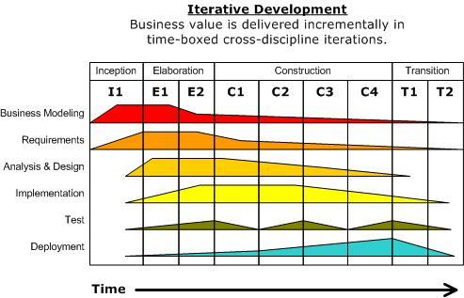

**3.2.** **Caractéristique** **de** **UP**

**3.2.1.** **Up** **est** **itératif**

L’itération est une répétition d’une séquence d’instructions ou d'une partie de

programme un nombre de fois fixé à l’avance ou tant qu’une condition définie n’est pas remplie, dans le but de reprendre un traitement sur des données différentes. Elle qualifie un traitement ou une procédure qui exécute un groupe d’opérations de façon répétitive jusqu’à ce qu’une condition bien définie soit remplie.

Figure 1: Le développement iterative.

**3.2.2.** **Piloté** **par** **les** **cas** **d'utilisation** **d'UML**

Les cas d’utilisation font apparaître les besoins fonctionnels et leur ensemble constitue

le modèle des cas d’utilisation qui décrit les fonctionnalités complètes du système.

Les cas d’utilisation ne sont pas un simple outil de spécification des besoins du

système. Ils vont complètement guider UP à travers l’utilisation de modèles basés sur l’utilisation du langage UML

**3.2.3.** **Centré** **sur** **l’architecture**

Tout système complexe doit être décomposé en parties modulaires afin de garantir une

maintenance et une évolution facilitée. Cette architecture (fonctionnelle, logique, matérielle, etc.) doit être modélisée en UML et pas seulement documentée en texte.

Une architecture logicielle est une représentation abstraite d'un système exprimée essentiellement à l’aide de composants logiciels en interaction via des connecteurs.

19

Chapitre 1 : Etat de l'art

**3.2.4.** **Piloté** **par** **les** **risques**

Les causes majeures d’échec du projet doivent être écartées en priorité, deux causes

majeures d’échec :

- Le développement est inadéquat aux besoins des utilisateurs.

- L’architecture technique conçue ne répond pas aux contraintes opérationnelles.

**3.3.** **Cycle** **de** **vie** **d’UP**

Le processus unifié se déroule en quatre phases : Analyse des besoins, Elaboration,

Construction et Transition. Chaque phase répète un nombre de fois une série d'itérations. Et chaque itération est composée de cinq activités : Expression des besoins, Analyse, Conception, Implémentation et Test.

**3.3.1.** **Capture** **des** **besoins**

Le modèle des CU représente le système vu de l’extérieur, son insertion dans l’organisation ses frontières fonctionnelle.

**3.3.2.** **Analyse**

Le modèle d’analyse représente le système vu de l’intérieur. Les objets sont l’interprétation des concepts manipulés par les utilisateurs, la représentation est statique et dynamique comportementale.

**3.3.3.** **Conception**

Le modèle de conception représente le système en fonction des concepts des outils, langages et les plateformes de développement utilisés, le modèle de déploiement spécifie les nœuds physiques et la distribution des différents composants.

**3.3.4.** **Implémentation**

Le modèle d’implémentation lie le code et les classes de conception.

**3.3.5.** **Test**

Le modèle de test décrit les cas de tests.

20

Chapitre 1 : Etat de l'art

**4.** **Conclusion**

Très complet, le processus UP ouvre l’ensemble des activités, depuis la conception du

projet jusqu’à la livraison de la solution. Le couple UML et le processus unifié propose une approche pour conduire la réalisation de systèmes orienté objet.

21

Chapitre 2 : Etude préliminaire et spécification des besoins

**Chapitre** **2**

*Etude* *préliminaire*

*Et*

*Spécification* *des* *besoins*

22

Chapitre 2 : Etude préliminaire et spécification des besoins

**1.** **Introduction**

Dans ce chapitre, nous allons présenter la première étape du processus de

développement UP. Cette étape consiste à identifier et modéliser les besoins des différents utilisateurs à partir les diagrammes des cas d’utilisations. Les interactions entre les acteurs et le système (au sein des cas d’utilisation) seront explicitées sous forme textuelle (description textuelle), et sous forme graphique au moyen des diagrammes de séquence et des diagrammes d'activités qui représentent exactement le déroulement de la tâche courante.

**2.** **Etude** **préliminaire**

L’étude préliminaire est un processus de développement consiste à positionner

précisément le champ du système étudié et à faire un premier repérage des besoins (les besoins peuvent être fonctionnels ou opérationnels), en utilisant principalement le texte. Donc, dans cette phase nous allons donner une représentation générale de projet, aussi nous allons définir les grands choix technique, on va déterminer les besoins fonctionnel et opérationnel de notre projet.

**2.1.** **Présentation** **générale** **du** **projet**

L’objectif fondamentale de notre site est de réaliser une application web qui consiste à informatiser les différents aspects du fonctionnement d’un cabinet médicale et qui permet de :

✓Gérer les malades (ajouter un patient, modifier un patient et supprimer un patient).

✓Gérer les consultations (ajouter, modifier, consulter et supprimer).

✓Gérer les Rendez-vous (Prendre et annuler un RDV).

**2.2.** **Définition** **des** **grands** **choix** **techniques**

Pour la réussite de notre projet, nous avons fixé les choix techniques les mieux adaptés:

➢Le processus de développement : **UP** **(Processus** **Unifié).**

➢L’outil de modélisation : **Le** **langage** **UML** **2.0**.

➢Langages de programmation : **J2EE** **(JSP,** **SERVLET),** **JAVA,** **JAVA** **SCRIPT,**

**HTML,** **CSS,** **AJAX,** **JQuery.**

➢L’architecture de l’application : **basée** **sur** **le** **model** **Client** **/** **Serveur.** ➢Le serveur de base de données : **MYSQL**

➢ La plateforme : **Windows** **8.1** **professionnel.**

23

Chapitre 2 : Etude préliminaire et spécification des besoins

**2.3.** **Recueil** **des** **besoins** **fonctionnels**

Le site à était implémenté pour but de réaliser les grandes fonctionnalités. Nous avons

classé ces fonctionnalités par type d’utilisateur de la manière suivante :

➢Le médecin peut:

✓Consulter la liste des malades (patients).

✓Consulter la liste des médicaments.

✓Gérer les consultations, avec la possibilité d’imprimer tout document médical

(Ordonnance, certificat).

✓Gérer les comptes des patients (ajouter, modifier, consulter ou supprimer un compte).

✓Gérer les ordonnances (ajouter, modifier ou supprimer une ordonnance). ✓Ajouter une réponse à une question d’un(e)Abonné(e).

➢L’infirmier(e) peut:

✓Consulter la liste des Rendez-vous. ✓Ajouter ou annuler un RDV.

➢L’Abonné(e) peut :

✓Consulter les informations publiées sur le site. ✓Prendre un RDV et même ainsi il peut l’annuler.

✓Gérer les messageries (envoyer ou supprimer un message). ✓Publier des questions.

➢Le visiteur peut :

✓Faire une inscription pour avoir un compte. ✓Consulter les informations publiées sur le site.

➢L’administrateur peut :

✓Gérer les comptes des Abonné(e)s et médecins. ✓Approuver un médecin.

***2.4.*** **Recueil** **des** **besoins** **opérationnels**

Les besoins opérationnels sont les besoins liés au fonctionnement du système et qui

assurent une exécution cohérente. En ce qui concerne notre système, nous avons identifié les besoins suivants :

➢Une authentification est obligatoire pour chaque utilisateur.

24

Chapitre 2 : Etude préliminaire et spécification des besoins

➢Chaque Abonné(e), médecin, infirmier(e) et administrateur doit avoir un Email et un

mot de passe pour consulter son espace.

**2.5.** **Description** **du** **contexte** **du** **système**

Dans cette partie on va donner une idée générale concernant l’échange d’informations entre les différents utilisateurs du site et le site lui-même. Il consiste en deux activités successives qui sont :

✓L’identification des acteurs.

✓L’identification des messages.

**2.5.1.** **Identification** **des** **acteurs**

Un acteur est une entité externe qui interagie avec le système à travers un cas d’utilisation. L’acteur (un utilisateur humain ou un autre système) représente un rôle joué vis-à-vis du système.

Un acteur peut intervenir dans plusieurs CU.

Les différents acteurs associés à notre site sont :

➢**Visiteur** **:** il peut consulter les informations publiées sur le site, ou bien effectuer une

inscription.

➢**Abonné(e)** **:**c’est l’acteur qui peut faire la gestion des comptes des abonné(e)s et les messageries, après l’authentification.

➢**Médecin** **:** c’est l’acteur qui peut faire la gestion des patients**,** les consultations et les ordonnances

➢**Infirmier(e)** **:** c’est l’acteur qui peut faire la gestion des Rendez-vous. ➢**Administrateur** **:** c’est le responsable qui permet d’approuver les demandes des

médecins ainsi la gestion des comptes des abonné(e)s.

**2.5.2.** **Identification** **des** **messages**

Cette activité permet de détailler les différents messages échangés entre le système et

l’extérieur.

Un message représente la spécification d’une communication entre objet avec l’intention de déclencher une activité chez le récepteur.

➢**Messages** **du** **visiteur**

1. Le visiteur consulte le contenu du site.

2. Le visiteur demande de faire une inscription. 25

Chapitre 2 : Etude préliminaire et spécification des besoins

3. Le système affiche le formulaire d’inscription.

4. Le visiteur remplit le formulaire et valide l’inscription. ➢**Messages** **d’abonné(e)**

5. Le système affiche le formulaire d’authentification. 6. L’abonné(e) remplit le formulaire.

7. Le système affiche un message d’erreur s’il trouve une erreur. 8. L’abonné(e)corrige l’erreur.

9. Le système affiche l’espace abonné(e).

10. L’abonné(e) demande de gérer les questions. 11. Le système affiche l’espace questions.

12. L’abonné(e) publier une annonce etc. 13. Le système enregistre la question.

14. L’abonné(e)consulte la question.

15. Le système affiche le contenu de la question. 16. L’abonné(e)modifie la question.

17. Le système enregistre la modification. 18. L’abonné(e) supprime la question.

19. Le système enregistre la suppression.

20. L’abonné(e) demande de gérer la messagerie. 21. Le système affiche l’espace messagerie.

22. L’abonné(e) peut envoyer un message mais il doit préciser le destinataire.

23. L’abonné(e) consulte le message.

24. Le système affiche le contenu du message. 25. L’abonné(e) supprime le message.

26. Le système enregistre la suppression.

27. L’abonné(e) effectue une opération sur les RDV (ajouter, annuler).

28. Le système enregistre l’opération. ➢**Message** **du** **médecin**

29. Le système affiche le formulaire d’authentification. 30. Le médecin remplit le formulaire.

31. Le système affiche un message d’erreur s’il trouve une erreur. 32. Le médecin corrige l’erreur.

26

Chapitre 2 : Etude préliminaire et spécification des besoins

33. Le système affiche l’espace médecin.

34. Le médecin demande de gérer les patients.

35. Le médecin effectue une opération sur gérer les patients (ajout, consultation, modification ou suppression).

36. Le système enregistre l’opération.

37. Le médecin demande d’ajouter une consultation. 38. Le système affiche l’espace consultation.

39. Le médecin remplit le formulaire de consultation.

40. Le médecin choisit un document médical (ordonnance, certificat).

41. Le système affiche le document choisit. 42. Le médecin remplit le document.

43. Le médecin demande de l’imprimer. 44. Le système imprime le document.

45. Le médecin demande de gérer les réponses. 46. Le système affiche l’espace réponse.

47. Le médecin effectue une opération (ajouter, modifier ou supprimer une réponse).

48. Le système enregistre l’opération. ➢**Message** **d’infirmier(e)**

49. Le système affiche le formulaire d’authentification. 50. L’infirmier(e) remplit le formulaire.

51. Le système affiche un message d’erreur s’il trouve une erreur. 52. L’infirmier(e) corrige l’erreur.

53. Le système affiche l’espace infirmier(e). 54. L’infirmier(e)choisit de gérer les RDV. 55. Le système affiche la liste des RDV.

56. L’infirmier(e)effectue une opération sur les RDV (accepter, consulter ou annuler).

57. Le système enregistre l’opération. ➢**Messages** **de** **l’administrateur**

58. Le système affiche le formulaire d’authentification. 59. L’administrateur remplit le formulaire.

60. Le système affiche un message d’erreur s’il y trouve.

27

Chapitre 2 : Etude préliminaire et spécification des besoins

61. L’administrateur corrige l’erreur.

62. Le système affiche l’espace administrateur.

63. L’administrateur choisit une opération (gérer utilisateur, gérer question, gérer ficher, approuver médecin).

64. Le système enregistre l’opération.

**2.6.** **Élaboration** **du** **diagramme** **de** **contexte** **dynamique**

A partir des messages obtenus précédemment, nous allons élaborer un diagramme de

contexte dynamique qui va représenter toutes les interactions entre les acteurs et le système.

1,2,4 29,31,33,36,38,41,44,46,48

3

30,32,34,35,37,39,40,42,43,45,47 6,8,10,12,14,16,18,20,22,23,25,27

5,7,9,11,13,15,17,19,21,24,26,28 58,60,62,64

50,52,54,56

59, 61, 63

49, 51, 53, 55, 57

Figure 2 : Diagramme de contexte dynamique.

28

Chapitre 2 : Etude préliminaire et spécification des besoins

**3.** **Diagramme** **de** **cas** **d'utilisation**

**3.1.** **Définition**

Un cas d’utilisation est une manière spécifique d’utiliser un système informatique. C’est la représentation d’une fonctionnalité d’un système déclenché par un utilisateur pour obtenir un résultat significatif.

**3.2.** **Elaboration** **du** **diagramme** **de** **cas** **d’utilisation**

Le diagramme de cas d’utilisation est représenté sous dessous :

Figure 3 : Diagramme de cas d'utilisation (1).

29

Chapitre 2 : Etude préliminaire et spécification des besoins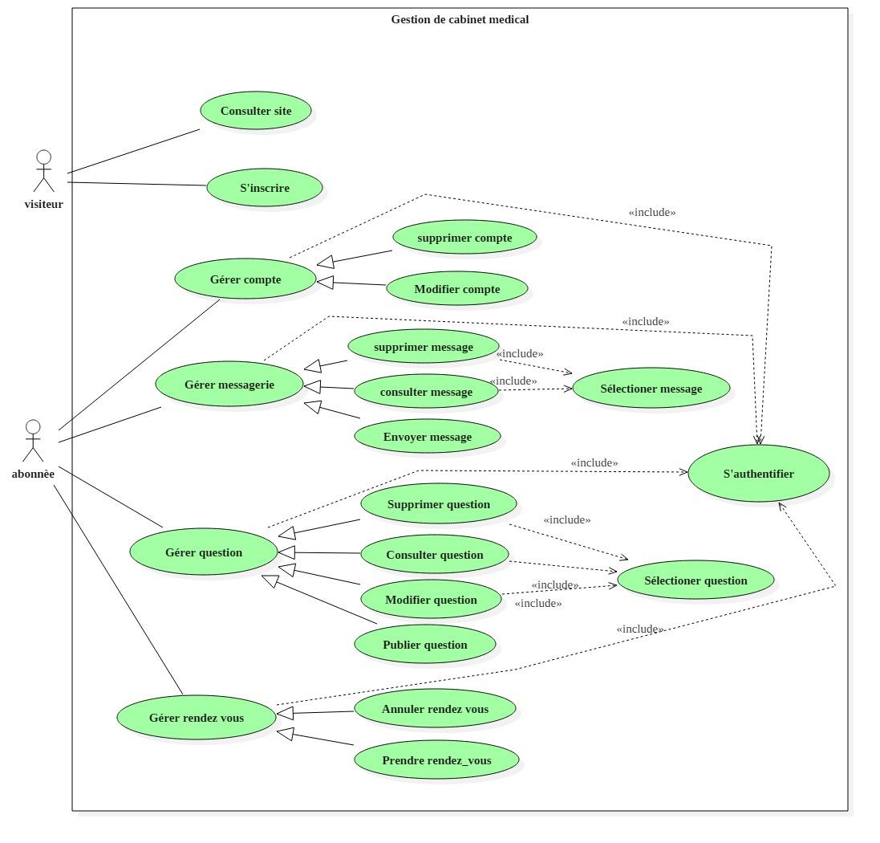

Figure 4 : Diagramme de cas d'utilisation (2).

30

Chapitre 2 : Etude préliminaire et spécification des besoins

Figure 5 : Diagramme de cas d'utilisation (3).

31

Chapitre 2 : Etude préliminaire et spécification des besoins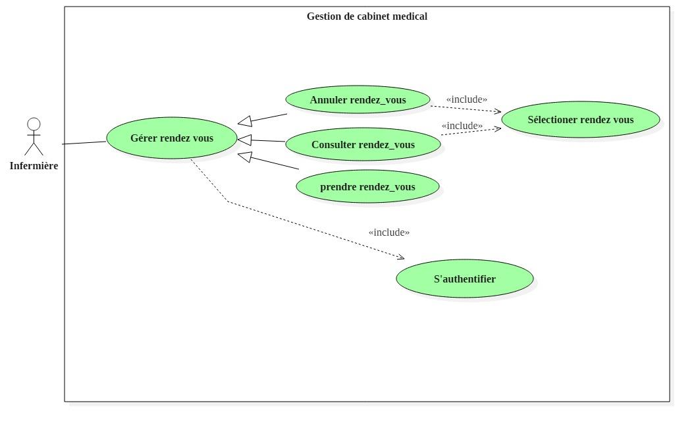

Figure 6 : Diagramme de cas d'utilisation (4).

32

Chapitre 2 : Etude préliminaire et spécification des besoins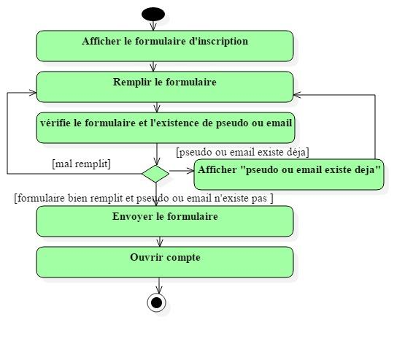

**4.** **Description** **textuelle** **des** **cas** **d'utilisation** **et** **diagrammes**

**4.1.** **Cas** **d’utilisation** **‘Inscrire’**

|  |  |
| --- | --- |
| *Cas* *d’utilisation* | Inscrire. |
| *Acteur* | Visiteur. |
| *Type* | Primaire |
| *Objectif* | Permet au visiteur de s’inscrire dans le site |
| *Scénario* | 1. Le système affiche le formulaire d’inscription.  2. Le visiteur remplit le formulaire. 3. Le visiteur envoie le formulaire.  4. Le système vérifie l'existence de l'utilisateur. 5. Le système enregistre le nouveau compte. |
| *Exceptions* | - Annuler l’envoie.  - Erreur lors du remplissage du formulaire. - Compte existe déjà. |

Figure 7 : Diagramme d'activité ‘Inscrire’

33

Chapitre 2 : Etude préliminaire et spécification des besoins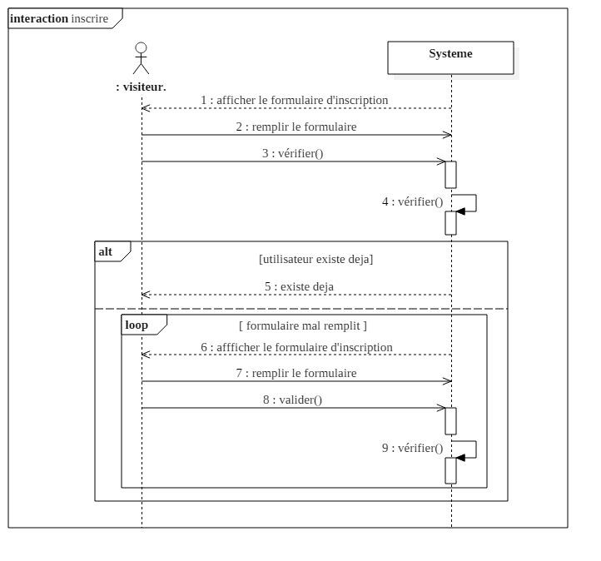

Figure 8 : Diagramme de séquence ‘Inscrire’.

34

Chapitre 2 : Etude préliminaire et spécification des besoins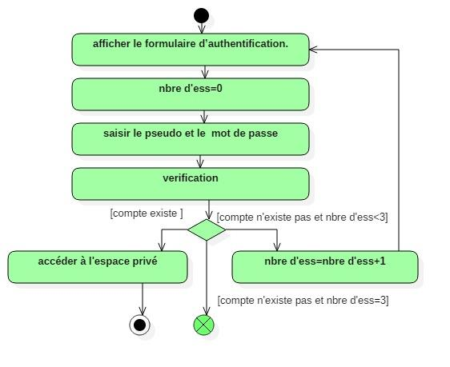

**4.2.** **Cas** **d’utilisation** **‘S'authentifier’**

|  |  |
| --- | --- |
| *Cas* *d’utilisation* | S’authentifier. |
| *Acteur* | Médecin, administrateur, abonné(e), infirmier(e). |
| *Type* | Secondaire. |
| *Objectif:* | Accéder à son propre espace de travail. |
| *Pré-condition* | Avoir un pseudo (email ou nom d’utilisateur) et un mot de passe. |
| *Scénario* | 1. Le système affiche le formulaire d’authentification.  2. L’utilisateur saisit son pseudo et mot de passe. 3. Le système vérifie son existence.  4. Le système affiche à l’utilisateur son espace de travail. |
| *Exceptions* | • Pseudo ou mot de passe invalide. • Annulation. |

Figure 9 : Diagramme d'activité ‘S'authentifier’.

35

Chapitre 2 : Etude préliminaire et spécification des besoins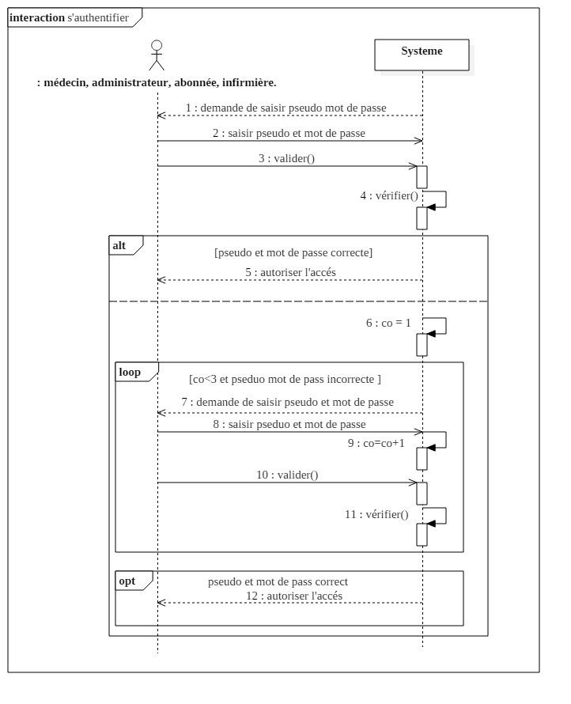

Figure 10 : Diagramme de séquence ‘S'authentifier’.

36

Chapitre 2 : Etude préliminaire et spécification des besoins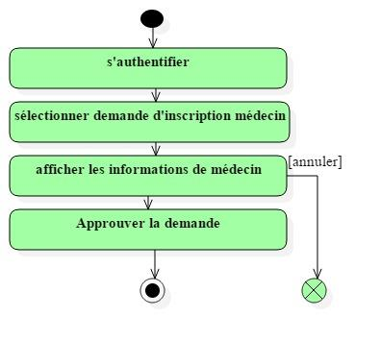

**4.3.** **Cas** **d’utilisation** **‘Approuver** **médecin’**

|  |  |
| --- | --- |
| *Cas* *d’utilisation* | Approuver médecin. |
| *Acteur* | Administrateur. |
| *Type* | Secondaire. |
| *Objectif* | Permettre à l’administrateur d'approuver un nouveau médecin. |
| *Pré-condition* | S’authentifier. |
| *Scénario* | 1. Le système affiche la liste des médecins en attentes.  2. L’administrateur choisit une demande d'ajout médecin. 3. L’administrateur valide l'inscription.  4. Le système donne la permission au nouveau médecin. |
| *Exceptions* | • Annulation. |

Figure 11 : Diagramme d'activité ‘approuver médecin’.

37

Chapitre 2 : Etude préliminaire et spécification des besoins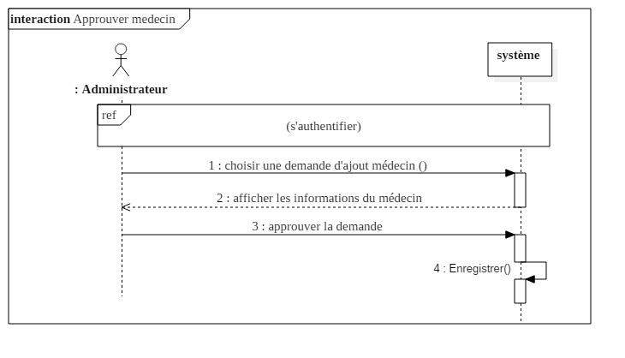

Figure 12 : Diagramme de séquence ‘approuver médecin’.

38

Chapitre 2 : Etude préliminaire et spécification des besoins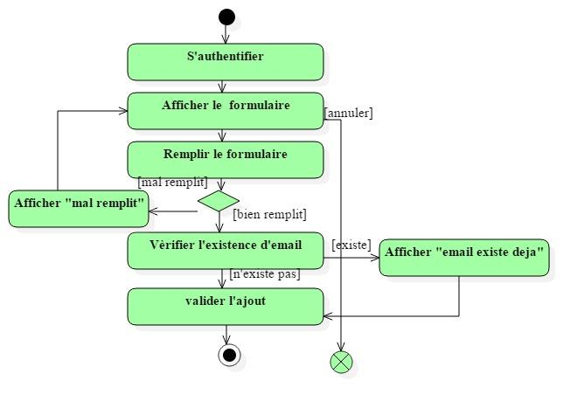

**4.4.** **Cas** **d’utilisation** **‘Ajouter** **patient’**

|  |  |
| --- | --- |
| *Cas* *d’utilisation* | Ajouter patient |
| *Acteur* | Médecin. |
| *Type* | Secondaire. |
| *Objectif* | Permettre au médecin d'ajouter un nouveau patient. |
| *Pré-condition:* | S’authentifier. |
| *Scénario* | 1. Le système affiche un formulaire d’ajout.  2. Le médecin saisit les informations du patient. 3. Le médecin valide l'ajout.  4. Le système vérifie l'existence du patient. 5. Le système enregistre le patient. |
| *Exceptions:* | • Annulation.  • Formulaire mal remplit. • Patient existe déjà. |

Figure 13 : Diagramme d'activité ‘ajouter patient’.

39

Chapitre 2 : Etude préliminaire et spécification des besoins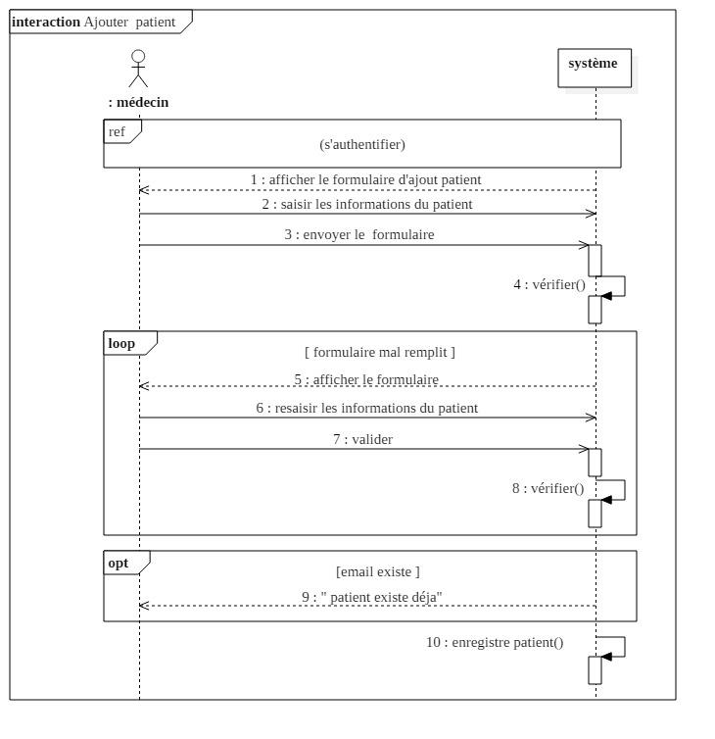

Figure 14 : Diagramme séquence ‘ajouter patient’.

40

Chapitre 2 : Etude préliminaire et spécification des besoins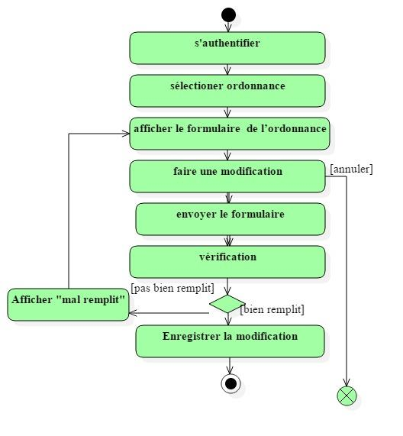

**4.5.** **Cas** **d’utilisation** **‘modifier** **ordonnance’**

|  |  |
| --- | --- |
| *Cas* *d’utilisation* | Modifier ordonnance. |
| *Acteur* | Médecin. |
| *Type* | Secondaire. |
| *Objectif* | Permettre au médecin de modifier les informations de l’ordonnance d’un patient. |
| *Pré-condition* | S’authentifier, sélectionner ordonnance. |
| *Scénario* | 1. Le système affiche le formulaire de l’ordonnance. 2. Le médecin fait une modification.  3. Le médecin envoie le formulaire.  4. Le système vérifie les informations. 5. Le médecin valide le formulaire.  6. Le système enregistre les modifications. |
| *Exceptions* | • Annuler la modification. • Ordonnance n’existe pas. |

Figure 15 : Diagramme d'activité ‘modifier ordonnance’. 41

Chapitre 2 : Etude préliminaire et spécification des besoins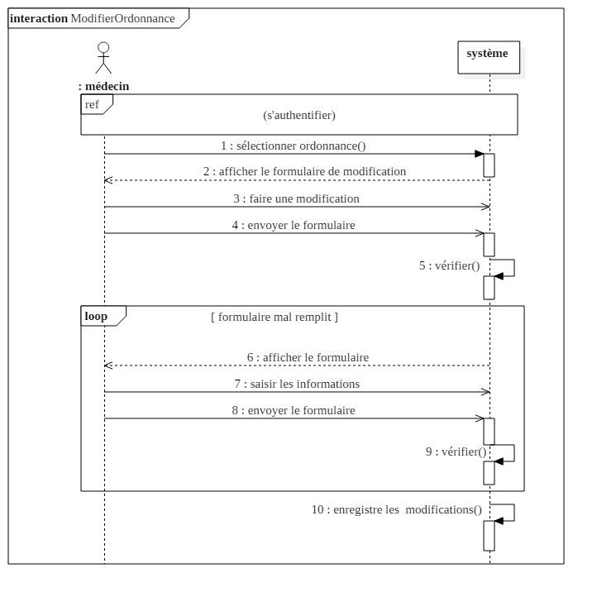

Figure 16 : Diagramme séquence ‘modifier ordonnance’.

42

Chapitre 2 : Etude préliminaire et spécification des besoins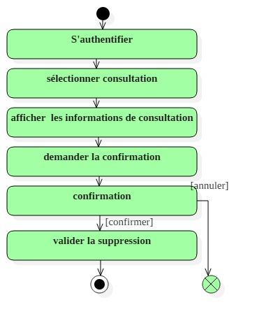

**4.6.** **Cas** **d’utilisation** **‘supprimer** **consultation’**

|  |  |
| --- | --- |
| *Cas* *d’utilisation* | Supprimer consultation. |
| *Acteur* | Médecin. |
| *Type* | Secondaire. |
| *Objectif* | Permettre au médecin de supprimer une consultation. |
| *Pré-condition* | S’authentifier, sélectionner consultation. |
| *Scénario* | 1. Le médecin confirme la suppression.  2. Le système valide la suppression. |
| *Exceptions* | • Annulation.  • Pas de confirmation de la suppression. |

Figure 17 : Diagramme d'activité ‘supprimer consultation’.

43

Chapitre 2 : Etude préliminaire et spécification des besoins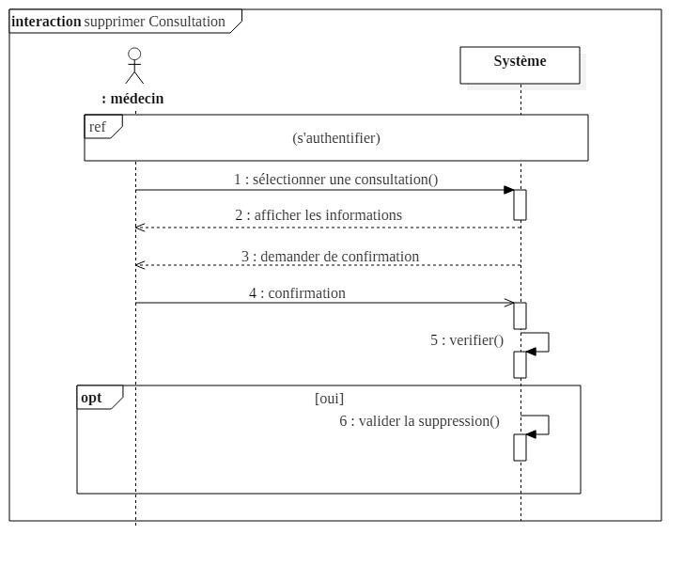

Figure 18 : Diagramme séquence ‘supprimer consultation’.

44

Chapitre 2 : Etude préliminaire et spécification des besoins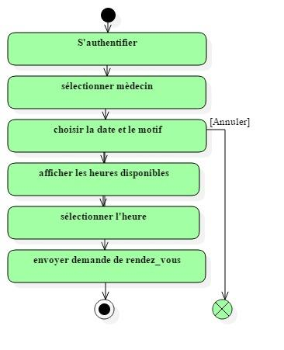

**4.7.** **Cas** **d’utilisation** **‘Prendre** **rendez-vous’**

|  |  |
| --- | --- |
| *Cas* *d’utilisation* | Prendre rendez-vous |
| *Acteur* | Abonné(e), médecin, infirmier(e). |
| *Type* | Secondaire. |
| *Objectif* | Permettre à l’utilisateur de prendre un rendez-vous chez un médecin. |
| *Pré-condition* | S’authentifier, sélectionner médecin. |
| *Scénario* | 1.L’utilisateur (Abonné(e), médecin, infirmier(e)) choisit la  date et le motif.  2.Le système affiche les heures disponibles.  3.L’utilisateur (Abonné(e), médecin, infirmier(e)) choisit l’heure  4.L’utilisateur envoie une demande de rendez- vous. |
| *Exceptions* | • Annulation.  • Date non disponible. |

Figure 19 : Diagramme d'activité ‘prendre rendez-vous’. 45

Chapitre 2 : Etude préliminaire et spécification des besoins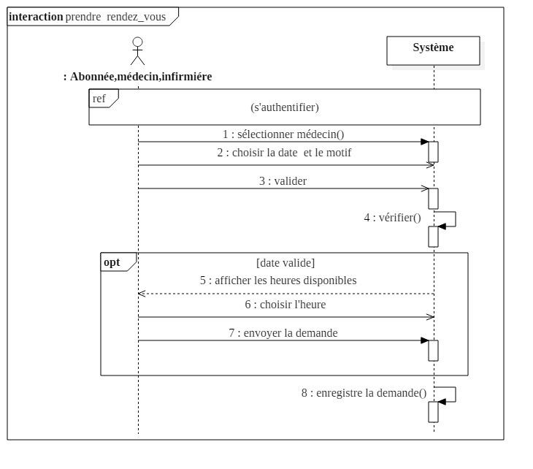

Figure 20 : Diagramme séquence ‘prendre rendez-vous’.

46

Chapitre 2 : Etude préliminaire et spécification des besoins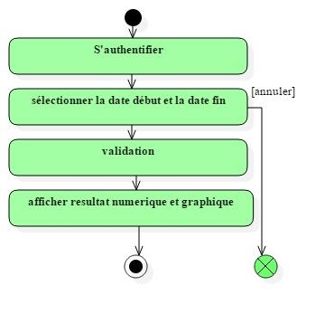

**4.8.** **Cas** **d’utilisation** **‘Voir** **statistique** **nombre** **consultation’**

|  |  |
| --- | --- |
| *Cas* *d’utilisation* | Voir statistique nombre consultation. |
| *Acteur* | Médecin. |
| *Type* | Secondaire. |
| *Objectif* | Permettre au médecin de voir le nombre de consultation par période. |
| *Pré-condition* | S’authentifier. |
| *Scénario* | 1. Le médecin choisit la date du début et la date de la fin  2. Le médecin valide le choix.  3. Le système affiche le résultat numérique et graphique avec des chartes. |
| *Exceptions* | • Annulation. |

Figure 21 : Diagramme d'activité ‘voir statistique nombre consultation’.

47

Chapitre 2 : Etude préliminaire et spécification des besoins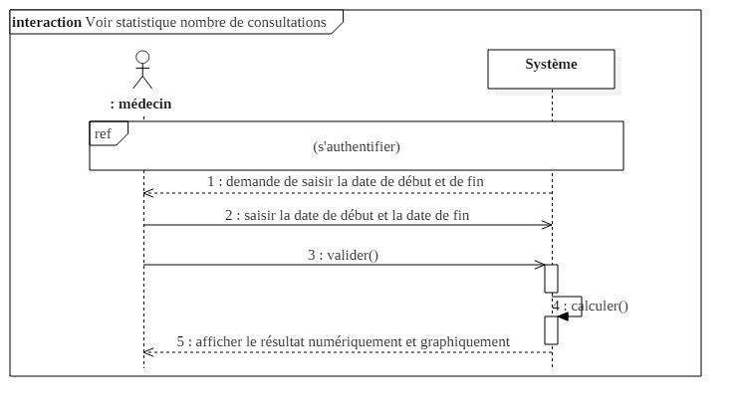

Figure 22: Diagramme séquence ‘voir statistique nombre consultation’.

48

Chapitre 2 : Etude préliminaire et spécification des besoins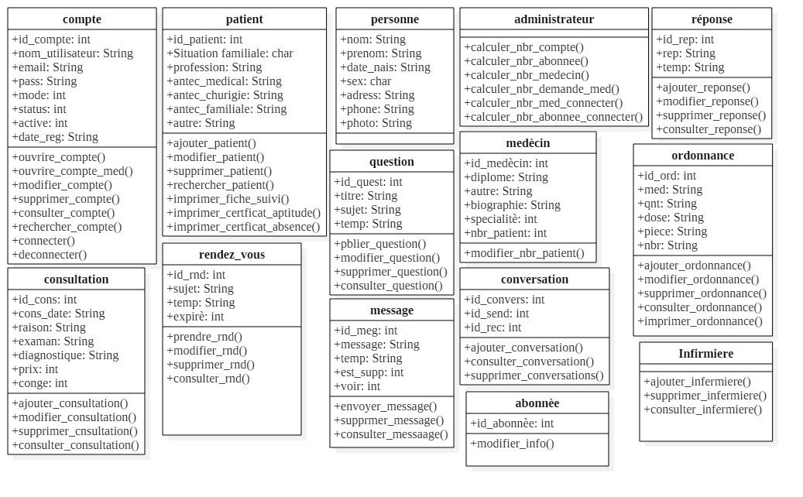

**5.** **Diagramme** **de** **classe**

Le diagramme de classe définie la structure des classes d’un système, y compris les

propriétés et les méthodes de chaque classe. Les diverses relations, telles que la relation d’héritage qui peut exister entre les classes y sont également représentées. Ce diagramme est le plus largement répandu dans la spécification UML.

DCL permet de représenter les concepts de base de l’orienté objet en montrant le système sous forme d’objets, de relations, d’attributs et d‘opérations de chaque classe.

**5.1.** **Identification** **et** **description** **des** **classes**

Les différentes classes dont on aura besoin pour notre site sont représentées ci-dessous :

49

Chapitre 2 : Etude préliminaire et spécification des besoins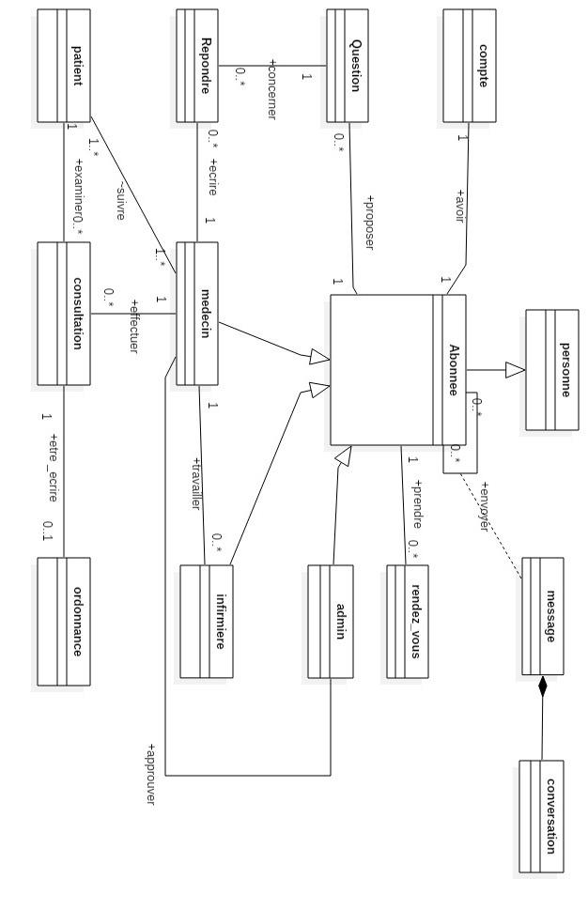

**5.2.** **Réalisation** **de** **diagramme** **de** **classe**

La figure suivante représente le diagramme de classe :

Figure 23 : Diagramme de classe.

50

Chapitre 2 : Etude préliminaire et spécification des besoins

**6.** **Passage** **au** **model** **relationnel**

**6.1.** **Règles** **de** **passage** **:**

Le passage depuis le modèle objet (Diagramme de classe) vers le modèle relationnel est fait dans l’objectif d’implémenter la BD sur des SGBD relationnels, qui jusqu’à ce jour, sont les plus utilisés dans le marché. Du fait que nous allons utiliser un SGBD relationnel, il est nécessaire de passer au modèle relationnel, en respectant un ensemble de règles illustrées dans le tableau suivant :

|  |  |
| --- | --- |
| **Modèle** **Objet** | **Modèle** **Relationnel** |
| **Classe** | Table |
| **Attribut** | Colonne |
| **Identifiant** | Clé primaire |
| **Association** | Clé étrangère ou nouvelle relation |

**6.2.** **Transformations** **des** **associations**

**6.2.1.** **Dans** **une** **association** **1** **à** **\***

L’association est remplacé par une référence qui place l’identifiant de la classe à

l’extrémité du 1 dans la table de la classe à l’extrémité du plusieurs * (clé étrangère).

**6.2.2.** **Dans** **une** **association** **\*** **à** **\***

L’association (qui peut être une classe association) est remplacée par une table qui a

comme clé la concaténation des identifiants des classes participantes. Dans le cas de classe association, les attributs sont rajoutés dans la nouvelle table.

**6.2.3.** **Dans** **une** **association** **1** **à** **1**

Il y a différentes façons de l’implémenter :

• Fusionner les deux classes dans une seule table, en gardant la table la plus importante sémantiquement (ça dépend du contexte).

• Garder les deux classes et les implémenter en deux tables, en référençant une par l’autre avec une clé étrangère.

51

Chapitre 2 : Etude préliminaire et spécification des besoins

**6.2.4.** **Composition**

La clé primaire de relation déduite de classe composante doit contenir l’identifiant de

la classe composite.

**6.2.5.** **L’héritage**

Dans notre cas où les classes filles ne portent pas beaucoup de spécificités

informationnelles, il faut garder la classe mère et l’implémenter par une table. Les classes filles sont remplacées dans la table (classe mère) par un attribut.

**6.3.** **Passage** **de** **notre** **diagramme** **de** **classe** **au** **model** **relationnel**

**Abonne** (id_abonne, nom, prenom, date_nais, sex, adress, phone, photo, #id_compte).

**Compte** (id_compte, nom_utilisateur,email,pass,mode,status,active,date_reg).

**Medecin** (id_medecin,diplome,autre,biographie,specialite,nbr_patient, #id_abonne).

**Patient**(id_patient,nom,prenom,date_nais,sex,adress,phone,photo,sf,profession,an tmed,antchurg,antfam,autre).

**Consultation** **(**id_consultation,date_cons, raison, examan, diagnostique, #id_patient,# id_medecin, prix, conge).

**Ordonnance** (id_ord, med, qnt, dose, nbr, piece,#id_consultation).

**Message** (id_message, message, temp, est_sup, voir, #id_send, #id_conves).

**Question** (id_question,titre,sujet,temp,#id_abonne).

**Réponse**(id_reponse,rep,temp,#id_medecin,#id_question).

**Rendez_vous**(id_rendez_vous,sujet,temp,expire,#id_abonne).

**Suivi** (#id_patient,#id_medecin)

**Infirmier(e)** (id_infirmier(e),#id_medecin).

**Conversation** (id_convers,#id_send,#id_rec).

52

Chapitre 2 : Etude préliminaire et spécification des besoins

**6.** **Conclusion**

Ce chapitre a été consacré à la présentation de notre conception en appliquant la

démarche UP et les différents diagrammes UML (DCU, DAC, DSE, DCL) ces derniers représentent une vue nécessaire pour notre projet, de plus les représentations graphiques nous permettront d’entamer l’implémentation de notre système, que nous allons voir dans le chapitre suivant.

53

Chapitre 3 : Implémentation

**Chapitre** **03**

*Implémentation*

54

Chapitre 3 : Implémentation

**1.** **Introduction**

Après l’analyse et la conception abordées dans le chapitre précédent, nous allons

présenter la structure, les langages de programmation, et les outils nécessaires à l’implémentation et la réalisation du site. De plus nous présenterons les principales interfaces graphiques.

**2.** **Plateformes**

Il y a deux types de plateformes sont à présenter ici :

✓Plateforme matérielle, nous allons présenter les machines sur lesquelles nous avons

réalisé et testé notre site.

✓Plateforme logicielle représente les outils, logiciels et les langages de programmation orientés web utilisés.

**2.1.** **Plateforme** **matérielle**

|  |  |
| --- | --- |
| **PC** | **Ce** **-pc** **(HP)** |
| **Type** **du** **système** | Système d’exploitation 64 bits, processeur 64 |
| **Processeur** | Intel ®core™i3-3110 MCPU @2,40 GHz 2,40 GHz |
| **Mémoire** **installe** **(RAM)** | 6,00 Go |
| **Disque** **dur** | 1000 Go (1 TB) |
| **Carte** **Graphique** | Intel ® HD Graphics 4000. |
| **Carte** **réseaux** | Intel |

55

Chapitre 3 : Implémentation

|  |  |
| --- | --- |
|  | **Apache** est le serveur http le plus utilisé au monde, créé et  maintenu au sein de la fondation apache. C'est le serveur HTTP le plus populaire du World Wide Web. |
|  | **MySQL** est un système de gestion de base de données relationnelle (SGBDR). Il est distribué sous une double licence GPL. Il fait partie des logiciels de gestion de base de données les plus utilisés au monde, autant par le grand public (applications web principalement) que par les professionnels. |
|  | **Xampp** est un ensemble de logiciels permettant de mettre en place facilement un serveur Web, un serveur FTP et un serveur de messagerie électronique. Il s'agit d'une distribution de logiciels libres (X Apache MySQL Perl PHP) offrant une bonne souplesse d'utilisation, réputée pour son installation simple et rapide. Ainsi, il est à la portée d'un grand nombre de personnes puisqu'il ne requiert pas de connaissances particulières et fonctionne, de plus, sur les systèmes d'exploitation les plus répandus. |
|  | StarUML est un Logiciel de modélisation UML |



**2.2.** **Plateforme** **logicielle**

**2.2.1.** **Environnement** **de** **développement**

Dans cette partie nous exposerons brièvement les interfaces de chaque logiciel que

nous avons utilisé pour réaliser notre projet.

56

Chapitre 3 : Implémentation

|  |  |
| --- | --- |
|  | **HTML** (Hyper TextMarkup Langage) est un langage de  description des données, contenues dans un document, et destinées à être diffusées sur le Web à travers une page ou un site Web. Il s’agit donc d’un format de représentation des données plutôt que d’un langage de programmation. Il est pourvu d’un système de balisage permettant de structurer le document. |
|  | **CSS** (L’abréviation de Cascading Style Sheets) est un langage  consacré à la mise en forme des contenus HTML. Apparu vers le milieu des années 90, c'est aujourd'hui un complément essentiel de tout site Web qui se respecte. Il assure l'uniformité des pages et facilite leur maintenance. |
|  | **XML** (eXtensible Markup Language), langage extensible de balisage, est un langage de description des données. Il permet de structurer et échanger des données de type texte. Il est dit extensible car il permet à l'utilisateur de personnaliser ses balises. |
|  | **JQuery** est une bibliothèque (c'est-à-dire un ensemble de codes  prêts à l'emploi) conçue pour simplifier l'écriture de codes JavaScript et AJAX. Créée en 2006 par John Resig, cette bibliothèque est la plus célèbre et la plus utilisée à ce jour. |
|  | **JSP** (**J**ava **S**erver **P**ages) consiste en du code HTML contenant  du code Java. Elle est donc constituée d’une partie statique écrite en HTML et d’une partie dynamique écrite en Java. Toute la page, contenue dans un fichier.jsp est convertie ultérieurement en une traitée par le conteneur de servlets. |



**2.2.2.** **Langage** **de** **programmation**

Les différents langages utilisés lors de la phase d’implémentation sont :

57

Chapitre 3 : Implémentation

|  |  |
| --- | --- |
|  | **Servlet** est une classe Java permettant le traitement de requêtes et la personnalisation de réponses. Les servlets HTTP constituent le cas d’usage le plus courant de cette technologie, en implémentant le protocole Requêtes-Réponses HTTP : une servlet reçoit généralement une requête HTTP envoyée depuis le navigateur de l'utilisateur et lui renvoie une réponse HTTP. Les servlets peuvent aussi étendre d’autres protocoles (ftp, mail…). |
|  | **PHP** (dont le sigle est compris aujourd’hui comme l’acronyme  récursif PHP Hyper text Préprocessor) est un langage de script généraliste facilement intégrable dans un document HTML. A la différence du code JavaScript, le code PHP est exécuté du côté du serveur. |
|  | **JavaScript** est un langage de programmation qui permet  d’apporter des améliorations au langage HTML en permettant d’exécuter des commandes du coté client. C’est-à-dire au niveau du navigateur et non du serveur web. Ainsi le langage JavaScript ne nécessite pas de compilateur, contrairement au langage JAVA, avec lequel il a longtemps été confondu. |



58

Chapitre 3 : Implémentation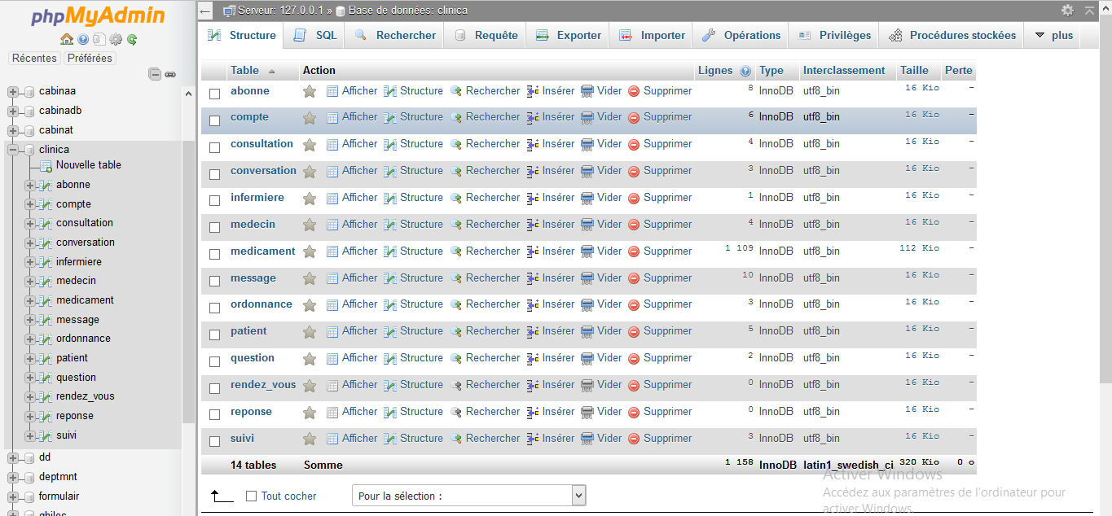

**3.** **Présentation** **de** **notre** **application**

On va consacrer cette partie pour donner une description de notre site en ce qui

concerne la base de données et les différentes interfaces qui le constituent.

**3.1.** **Réalisation** **de** **la** **base** **de** **données**

La base de données que nous allons utiliser contient (14) tables pour conserver les différentes informations nécessaires pour l’invocation des fonctionnalités du site.

La figure suivante montre la structure de notre base de données

59

Chapitre 3 : Implémentation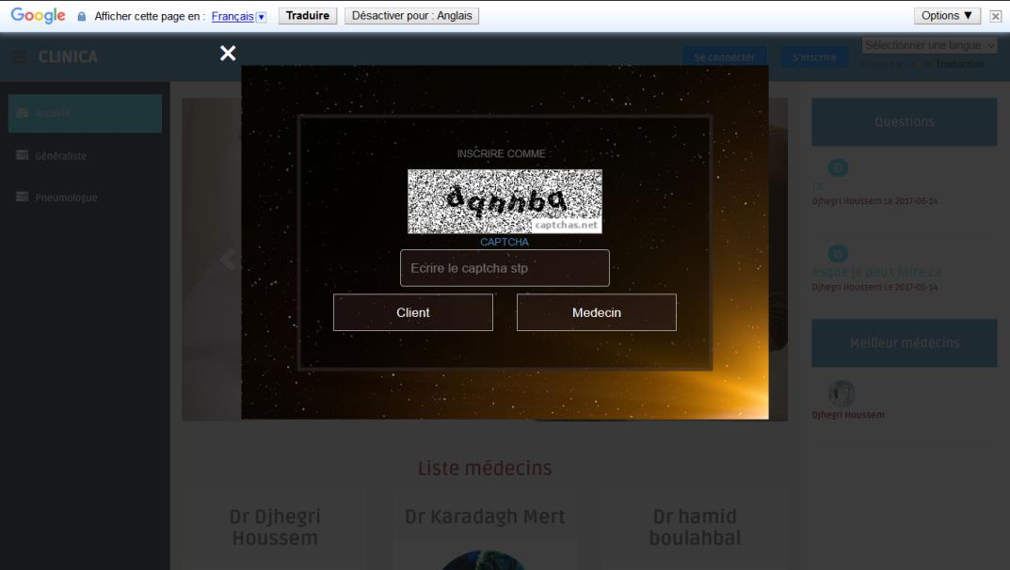

**3.2.** **Quelques** **interfaces**

**3.2.1.** **La** **page** **d’inscription**

Elle permet au visiteur de s’inscrire afin d’avoir un compte. Il peut s’inscrire comme un médecin ou un(e)Abonné(e).

Figure 24 : La page d'inscription (a).

Figure 25 : La page d'inscription (b).

60

Chapitre 3 : Implémentation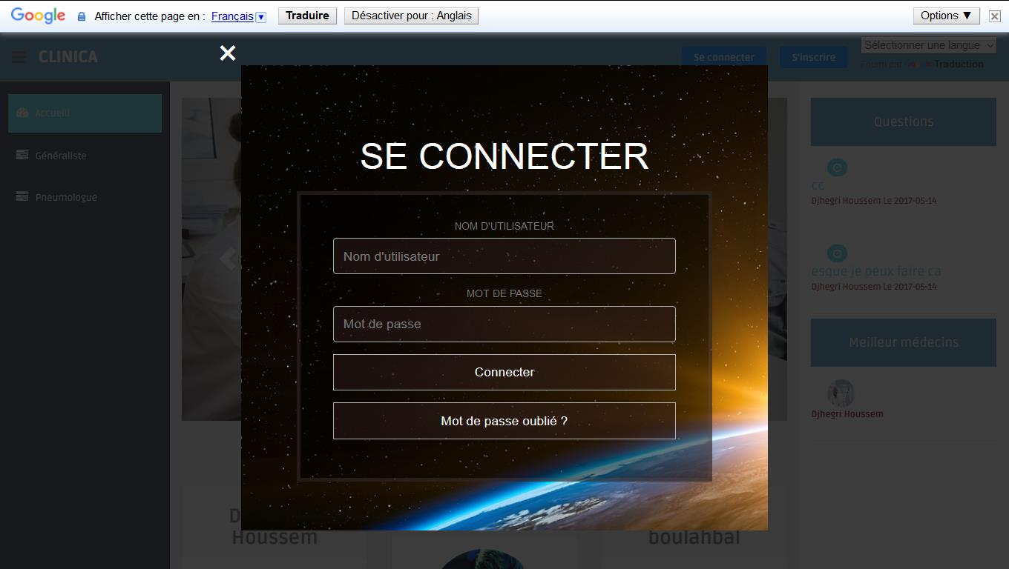

**3.2.2.** **La** **page** **d’authentification**

Elle permet aux utilisateurs (Abonné(e), médecin, infirmier(e), administrateur) d’accéder à l’espace privé.

Figure 26 : La page d'authentification.

**3.2.3.** **La** **page** **d’accueil**

La page d’accueil est la première page du site. Elle offre aux utilisateurs le privilège d’accès aux différents services. A partir de cette page nous pouvons consulter tout le contenu de notre site.

Figure 27 : La page d'accueil.

61

Chapitre 3 : Implémentation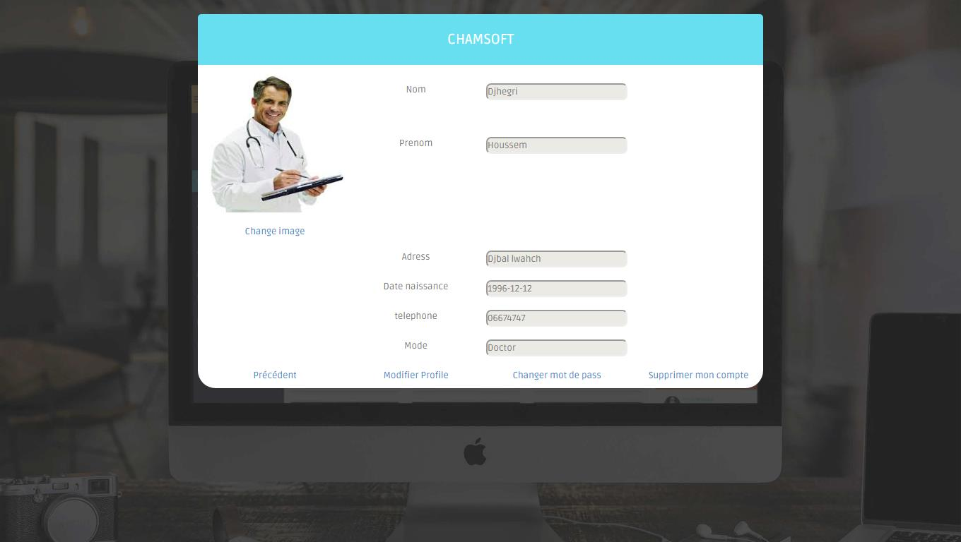

**3.2.4.** **La** **page** **du** **profile**

Elle permet aux Abonné(e)s de consulter et modifier leur profiles après l’authentification.

Figure 28 : La page du profile.

**3.2.5.** **La** **page** **de** **l’administrateur**

Elle permet aux administrateurs de gérer le site, comme le fait d’approuver un compte médecin ou même d’opérer a des modifications.

Figure 29 : La page d’administrateur.

62

Chapitre 3 : Implémentation

**3.2.6.** **La** **page** **d’ajout** **d’une** **consultation**

Elle permet au médecin d’ajouter une consultation au patient.

Figure 30 : La page d'ajouter consultation.

**3.2.7.** **La** **page** **de** **la** **liste** **de** **consultations**

Elle permet d’afficher la liste de consultation du patient.

Figure 31 : La page de la liste de consultations.

63

Chapitre 3 : Implémentation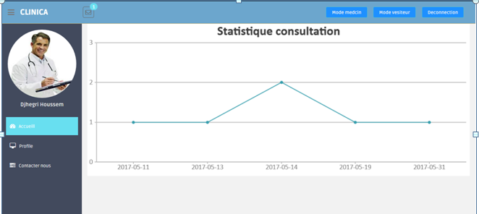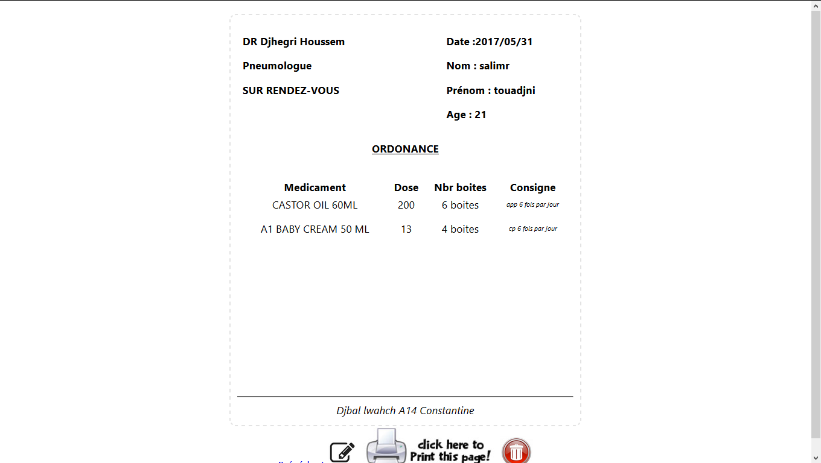

**3.2.8.** **La** **page** **de** **l’ordonnance**

Elle permet au médecin d’ajouter les médicaments sur l’ordonnance.

Figure 32 : La page de l'ordonnance.

**3.2.9.** **La** **page** **de** **statistiques** **des** **consultations**

Figure 33 : La page de statistique de consultations.

64

Chapitre 3 : Implémentation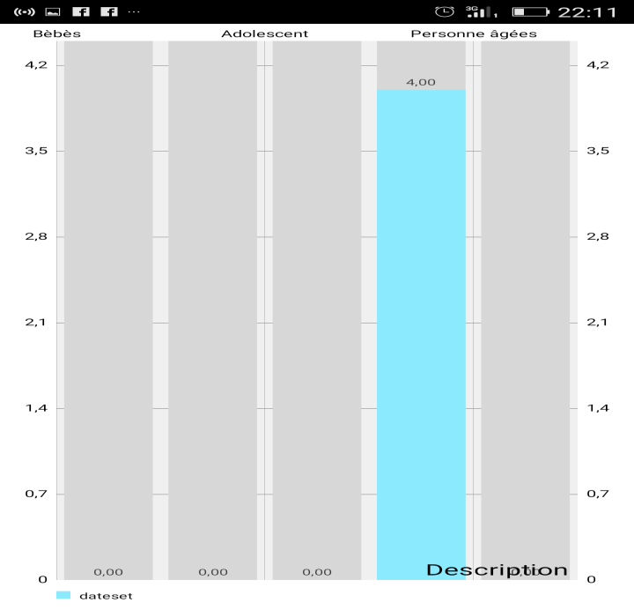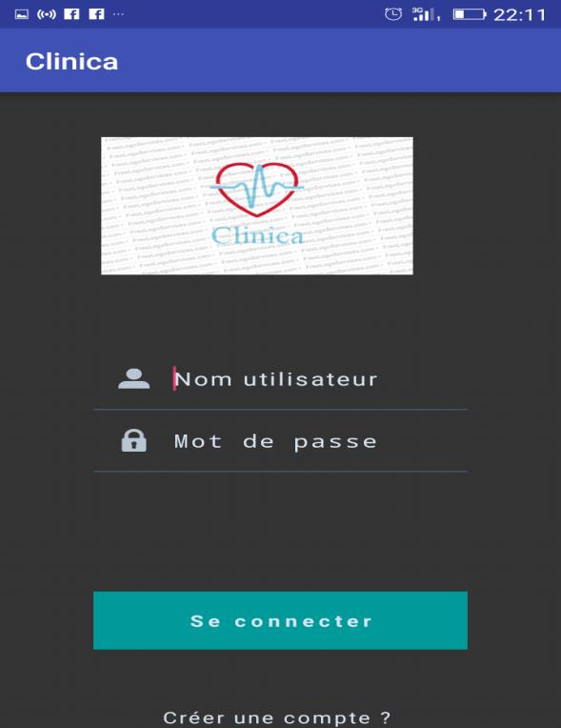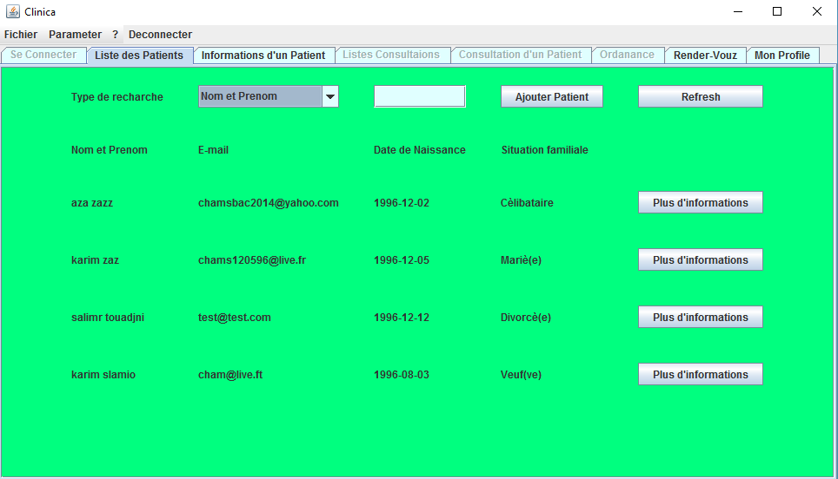

**3.2.10.** **La** **page** **de** **la** **liste** **de** **patients** **(Application** **Desktop)**

Cette page contient la liste de patient avec la possibilité de gestion facile de patients.

Figure 34 : La page de la gestion de patients (Application desktop).

**3.2.11.** **La** **page** **d’authentification** **et** **la** **page** **de** **statistique** **(Application** **Android)**

Elle permet au médecin d’accéder à son espace privé afin de gérer les patients avec

son mobile.

Figure 35 : La page d'authentification et la page de statistique (Application Android). 65

Chapitre 3 : Implémentation

**4.** **Conclusion**

Dans ce dernier chapitre, nous avons présenté les différents outils utilisés pour la

réalisation de notre application web, nous avons introduit les concepts relatifs à l’environnement de développement tel que : MYSQL, Tomcat, xampp, android studio, eclipse et outils de développement : HTML, JavaScript, servlet, jsp et aussi on a présenté quelque interfaces de notre application web.

66

ANNEXE

**ANNEXE**

67

ANNEXE

**1.** **Fiches** **descriptives** **associés** **aux** **différents** **cas** **d’utilisation**

➢Fiche descriptive ’Modifier utilisateur’

|  |  |
| --- | --- |
| *Cas* *d’utilisation* | Modifier utilisateur. |
| *Acteur* | Administrateur. |
| *Type* | Secondaire. |
| *Objectif* | Permettre à l’administrateur de modifier les informations d’un utilisateur. |
| *Pré-condition* | S’authentifier, sélectionner un utilisateur. |
| *Scénario* | 1. Le système affiche les informations d’un utilisateur.  2. L’administrateur modifie les informations.  3. L’administrateur valide l’opération de modification. 4. Le système enregistre les modifications. |
| *Exceptions* | • Annuler la modification. • Erreur de saisie.  • Utilisateur n'existe pas |

➢Fiche descriptive ‘Supprimer utilisateur’

|  |  |
| --- | --- |
| *Cas* *d’utilisation* | Supprimer utilisateur. |
| *Acteur* | Administrateur. |
| *Type* | Secondaire. |
| *Objectif* | Permettre à l’administrateur de supprimer un utilisateur. |
| *Pré-condition* | S’authentifier, sélectionne un utilisateur. |
| *Scénario* | 1. Le système affiche les informations d’un utilisateur. 2. L’administrateur supprime l’utilisateur.  3. L'administrateur confirme la suppression. 4. Le système valide la suppression. |
| *Exceptions* | • Annuler la suppression.  • L’utilisateur n’existe pas. |

68

ANNEXE

➢Fiche descriptive ‘Modifier compte’

|  |  |
| --- | --- |
| *Cas* *d’utilisation* | Modifier compte. |
| *Acteur* | Abonné(e), médecin, infirmier(e), administrateur. |
| *Type* | Secondaire. |
| *Objectif* | Permettre à modifier les informations de compte. |
| *Pré-condition* | S’authentifier. |
| *Scénario* | 1. Le système affiche les informations de l’utilisateur.  2. L’utilisateur modifie les informations. 3. L'utilisateur valide les changements.  4. Le système enregistre les changements. |
| *Exceptions* | • Annuler la modification. |

➢Fiche descriptive ‘Supprimer compte’

|  |  |
| --- | --- |
| *Cas* *d’utilisation* | Supprimer compte. |
| *Acteur* | Abonné(e), médecin, infirmier(e), administrateur. |
| *Type* | Secondaire. |
| *Objectif* | Permettre de supprimer le compte d’un utilisateur. |
| *Pré-condition* | S’authentifier. |
| *Scénario* | 1. Le système affiche les informations de l’utilisateur. 2. L’utilisateur choisit l’option supprimer.  3. L’utilisateur confirme la suppression. 4. Le système valide la suppression. |
| *Exceptions* | • Annuler la suppression.  • Pas de confirmation de suppression. |

69

ANNEXE

➢Fiche descriptive ‘Envoyer message’

|  |  |
| --- | --- |
| *Cas* *d’utilisation* | Envoyer message. |
| *Acteur* | Abonné(e), médecin, infirmier(e), administrateur. |
| *Type* | Secondaire. |
| *Objectif* | Permettre à l'utilisateur à envoyer un message. |
| *Pré-condition* | S’authentifier. |
| *\*  *Scénario* | 1. L’utilisateur sélectionne le récepteur du message. 2. L’utilisateur saisit le message à envoyer.  3. Validation de l'envoi. |
| *Exceptions* | • Annulation. |

➢Fiche descriptive ‘Supprimer message’

|  |  |
| --- | --- |
| *Cas* *d’utilisation* | Supprimer message. |
| *Acteur* | Abonné(e), médecin, infirmier(e), administrateur. |
| *Type* | Secondaire. |
| *Objectif* | Permettre de supprimer un message. |
| *Pré-condition* | S’authentifier. |
| *Scénario* | 1. L’utilisateur sélectionne le message pour la suppression 2. L’utilisateur confirme la suppression.  3. Le système valide la suppression. |
| *Exceptions* | • Annuler la suppression.  • Pas de confirmation de suppression. |

70

ANNEXE

➢Fiche descriptive ‘Ajouter Question’

|  |  |
| --- | --- |
| *Cas* *d’utilisation* | Ajouter question. |
| *Acteur* | Abonné(e), médecin, infirmier(e). |
| *Type* | Secondaire. |
| *Objectif* | Permettre à l'utilisateur de publier une question. |
| *Pré-condition* | S’authentifier. |
| *Scénario* | 1. Le système affiche un formulaire de question.  2. L’utilisateur saisit les informations relatives à la question. 3. L'utilisateur envoi le formulaire.  4. Le système vérifie le formulaire. 5. Le système enregistre la question. |
| *Exceptions* | • Annuler.  • Formulaire mal remplit. |

➢Fiche descriptive ‘Modifier Question’

|  |  |
| --- | --- |
| *Cas* *d’utilisation* | Modifier question. |
| *Acteur* | Abonné(e), médecin, infirmier(e). |
| *Type* | Secondaire. |
| *Objectif* | Permettre à l'utilisateur de modifier une question. |
| *Pré-condition* | S’authentifier, sélectionner une question. |
| *Scénario* | 1. Le système afficher le formulaire de modification d’une question. 2. L’utilisateur saisit les modifications.  3. L'utilisateur valide les modifications. 4. Le système vérifie.  5. Le système enregistre les modifications. |
| *Exceptions* | • Annuler la modification. • Formulaire mal remplit. |

71

ANNEXE

➢Fiche descriptive ‘Supprimer Question’

|  |  |
| --- | --- |
| *Cas* *d’utilisation* | Supprimer question. |
| *Acteur* | Abonné(e), médecin, infirmier(e). |
| *Type* | Secondaire. |
| *Objectif* | Permettre à l’utilisateur de supprimer une question. |
| *Pré-condition* | S’authentifier, sélectionner une question. |
| *Scénario* | 1. Le système affiche la question.  2. Le système demande la confirmation 3. L'utilisateur confirme la suppression. 4. Le système valide la suppression. |
| *Exceptions* | • Annuler la suppression.  • Pas de confirmation de suppression. |

➢Fiche descriptive ‘Ajouter réponse’

|  |  |
| --- | --- |
| *Cas* *d’utilisation* | Ajouter réponse. |
| *Acteur* | Médecin. |
| *Type* | Secondaire. |
| *Objectif* | Permettre à un médecin de répondre à une question. |
| *Pré-condition* | S’authentifier, sélectionner question. |
| *Scénario* | 1. Le système affiche le formulaire de réponse. 2. L'utilisateur saisit la réponse.  3. Le système vérifie le formulaire. 4. L’utilisateur valide la réponse. |
| *Exceptions* | • Annulation.  • Formulaire mal remplit. |

72

ANNEXE

➢Fiche descriptive ‘Modifier réponse’

|  |  |
| --- | --- |
| *Cas* *d’utilisation* | Modifier réponse. |
| *Acteur* | Médecin. |
| *Type* | Secondaire. |
| *Objectif* | Permettre à un médecin de modifier une réponse. |
| *Pré-condition* | S’authentifier, sélectionner réponse. |
| *Scénario* | 1. Le système affiche le formulaire de modification d’une réponse.  2. L'utilisateur saisit les modifications. 3. L'utilisateur valide la réponse.  4. Le système vérifie formulaire.  5. Le système enregistre la réponse. |
| *Exceptions* | • Annuler la modification. • Formulaire mal remplit. |

➢Fiche descriptive ’Supprimer réponse’

|  |  |
| --- | --- |
| *Cas* *d’utilisation* | Supprimer réponse. |
| *Acteur* | Médecin. |
| *Type* | Secondaire. |
| *Objectif* | Permettre à supprimer une réponse. |
| *Pré-condition* | S’authentifier, sélectionner une réponse. |
| *Scénario* | 1. Le système affiche la réponse.  2. Le système demande confirmation. 3. L'utilisateur confirme la suppression. 4. Le système valide la suppression. |
| *Exceptions* | • Annuler la suppression.  • Pas de confirmation de suppression. |

73

ANNEXE

➢Fiche descriptive ‘Annuler rendez-vous’

|  |  |
| --- | --- |
| *Cas* *d’utilisation* | Annuler rendez-vous. |
| *Acteur* | Abonné(e), médecin, infirmier(e). |
| *Type* | Secondaire |
| *Objectif* | Permettre à un utilisateur d'annuler un rendez-vous chez un médecin. |
| *Pré-condition* | S’authentifier, sélectionner un rendez-vous. |
| *Scénario* | 1.Le système demande confirmation.  2.L’utilisateur (Abonné(e), médecin, infirmier(e)) confirme l’annulation.  3.Le système valide l'annulation. |
| *Exceptions* | • Pas de confirmation. |

➢Fiche descriptive ‘Consulter patient’

|  |  |
| --- | --- |
| *Cas* *d’utilisation* | Consulter patient. |
| *Acteur* | Médecin. |
| *Type* | Secondaire. |
| *Objectif* | Permettre à un médecin de consulter les informations d'un patient. |
| *Pré-condition* | S’authentifier, recherche du patient. |
| *Scénario* | 1. Le médecin sélectionne le patient.  2. Le système affiche les informations du patient. |
| *Exceptions* | • Annulation.  • Patient n'existe pas. |

74

ANNEXE

➢Fiche descriptive ‘Rechercher patient’

|  |  |
| --- | --- |
| *Cas* *d’utilisation* | Rechercher patient. |
| *Acteur* | Médecin. |
| *Type* | Secondaire. |
| *Objectif* | Permettre au médecin la recherche d’un patient avec deux manières  différentes. |
| *Pré-condition* | S’authentifier. |
| *Scénario* | 1. Le médecin saisit le nom du patient ou choisit l'âge pour filtrer les  patients.  2. Le médecin voit les suggestions et effectue la recherche. 3. L'affichage du résultat. |
| *Exceptions* | • Annulation.  • L'âge ou le nom n'existe pas. |

➢Fiche descriptive ‘Modifier patient’

|  |  |
| --- | --- |
| *Cas* *d’utilisation* | Modifier patient. |
| *Acteur* | Médecin. |
| *Type* | Secondaire. |
| *Objectif* | Permettre à un médecin de modifier les informations d'un patient. |
| *Pré-* *condition* *:* | S’authentifier, rechercher patient, sélectionner patient. |
| *Scénario* | 1. Le système affiche le formulaire de modification d’un patient.  2. Le médecin saisit les modifications. 3. Le système vérifie le formulaire.  4. Le système enregistre les modifications. |
| *Exceptions* | • Annuler la modification. • Formulaire mal remplit. • Patient n'existe pas. |

75

ANNEXE

➢Fiche descriptive ‘Supprimer patient’

|  |  |
| --- | --- |
| *Cas* *d’utilisation* | Supprimer patient |
| *Acteur* | Médecin. |
| *Type* | Secondaire. |
| *Objectif* | Permettre au médecin de supprimer un patient. |
| *Pré-condition* | S’authentifier, rechercher patient, sélectionner un patient. |
| *Scénario* | 1. Le système affiche les informations du patient.  2. Le système demande la confirmation. 3. Le médecin confirme la suppression. 4. Le système enregistre la suppression. |
| *Exceptions* | • Annuler la suppression.  • Pas de confirmation de suppression. • Patient n'existe pas. |

➢Fiche descriptive ‘Ajouter consultation’

|  |  |
| --- | --- |
| *Cas* *d’utilisation* | Ajouter consultation. |
| *Acteur* | Médecin. |
| *Type* | Secondaire. |
| *Objectif* | Permettre à un médecin d'ajouter une nouvelle consultation pour un patient |
| *Pré-condition* | S’authentifier. |
| *Scénario* | 1. Le système affiche le formulaire d’étapes de diagnostique. 2. Le médecin saisit les informations de consultation.  3. Le médecin valide l'ajout.  4. Le système vérifie les informations remplit.  5. Le système enregistre la nouvelle consultation. |
| *Exceptions* | • Annulation.  • Formulaire mal remplit. |

76

ANNEXE

➢Fiche descriptive ‘Modifier consultation’

|  |  |
| --- | --- |
| *Cas* *d’utilisation* | Modifier consultation. |
| *Acteur* | Médecin. |
| *Type* | Secondaire. |
| *Objectif* | Permettre à un médecin de modifier les informations d'une consultation. |
| *Pré-condition* | S’authentifier, sélectionner une consultation. |
| *Scénario* | 1. Le système affiche le formulaire de modification d’une consultation.  2. Le médecin saisit les modifications.  3. Le système vérifie les informations remplit. 4. Le système enregistre les modifications. |
| *Exceptions* | • Annuler la modification. • Formulaire mal remplit. |

➢Fiche descriptive ‘Ajouter ordonnance’

|  |  |
| --- | --- |
| *Cas* *d’utilisation* | Ajouter ordonnance. |
| *Acteur* | Médecin. |
| *Type* | Secondaire. |
| *Objectif* | permettre au médecin d’ajouter une ordonnance pour un patient. |
| *Pré-condition* | s’authentifier, sélectionner une consultation . |
| *Scénario* | 1. Le système affiche le formulaire de l’ordonnance.  2. Le médecin saisit les informations. 3. Le médecin valide le formulaire.  4. Le système vérifie les informations. 5. Le système enregistre l'ordonnance. 6. Le médecin imprime l'ordonnance |
| *Exceptions* | • Annulation.  • Erreur de saisie. |

77

ANNEXE

➢Fiche descriptive ‘Supprimer ordonnance’

|  |  |
| --- | --- |
| *Cas* *d’utilisation* | supprimer ordonnance. |
| *Acteur* | Médecin. |
| *Type* | Secondaire. |
| *Objectif* | Permettre au médecin de supprimer l’ordonnance d’un patient. |
| *Pré-condition* | S’authentifier, sélectionner une ordonnance. |
| *Scénario* | 1.Le système affiche l'ordonnance. 2.Le système demande la confirmation. 3.Le médecin confirme la suppression. 4.Le système valide la suppression. |
| *Exceptions* | • Annuler la suppression.  • L’ordonnance n’existe pas. |

➢Fiche descriptive ‘Voir statistique tranches d'âge patients’

|  |  |
| --- | --- |
| *Cas* *d’utilisation* | Voir statistique tranches d'âge patients. |
| *Acteur* | Médecin. |
| *Type* | Secondaire. |
| *Objectif* | Permettre au médecin de voir le nombre de patients pour chaque tranche  d'âge |
| *Pré-condition* | S’authentifier. |
| *Scénario* | 1. Le système effectue les calculs.  2. Le système affiche le résultat numérique et graphique avec des chartes. |
| *Exceptions* | • Annulation. |

78

ANNEXE

➢Fiche descriptive ‘voir les statistique des médecins les plus sollicités’

|  |  |
| --- | --- |
| *Cas* *d’utilisation* | Voir les statistiques des médecins les plus sollicités*.* |
| *Acteur* | Médecin. |
| *Type* | Secondaire. |
| *Objectif* | permettre au médecin de voir la liste des médecins les plus sollicités. |
| *Pré-condition* | S’authentifier. |
| *Scénario* | 1. Le système effectue l'opération de calcul.  2. Le système affiche le résultat numérique et graphique avec des chartes. |
| *Exceptions* | • Annulation. |

79

ANNEXE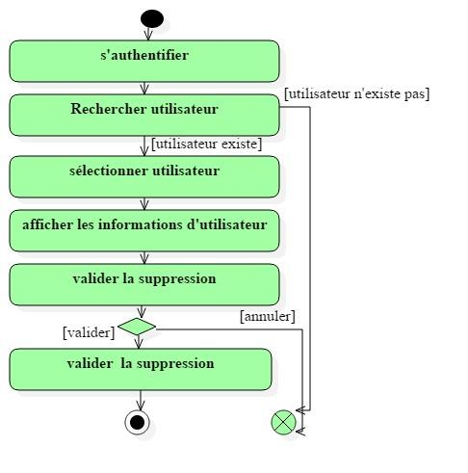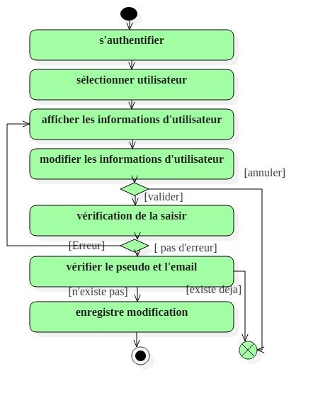

**2.** **Diagrammes** **d’activités** **associées** **aux** **différents** **cas** **d’utilisation**

➢Diagramme d’activité ‘Modifier utilisateur’

➢Diagramme d’activité ‘Supprimer utilisateur’

80

ANNEXE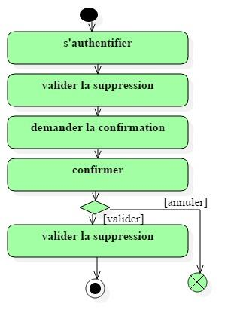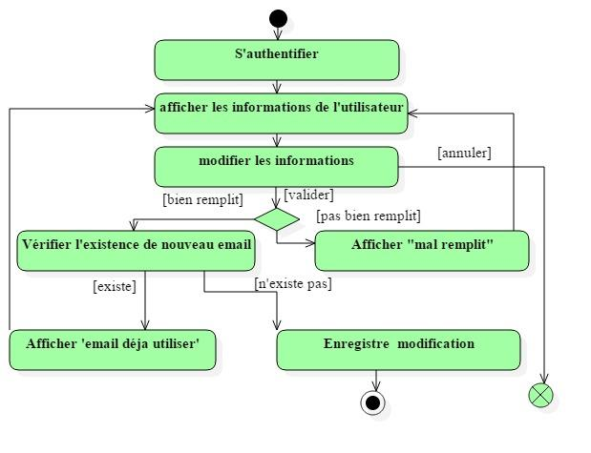

➢Diagramme d’activité ‘Modifier compte’

➢Diagramme d’activité ‘Supprimer compte’

81

ANNEXE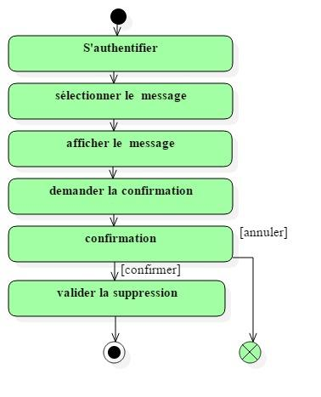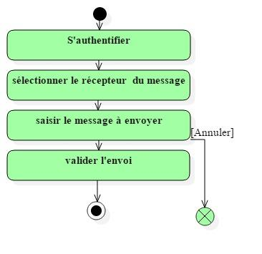

➢Diagramme d’activité ‘Envoyer message’

➢Diagramme d’activité ‘Supprimer message’

82

ANNEXE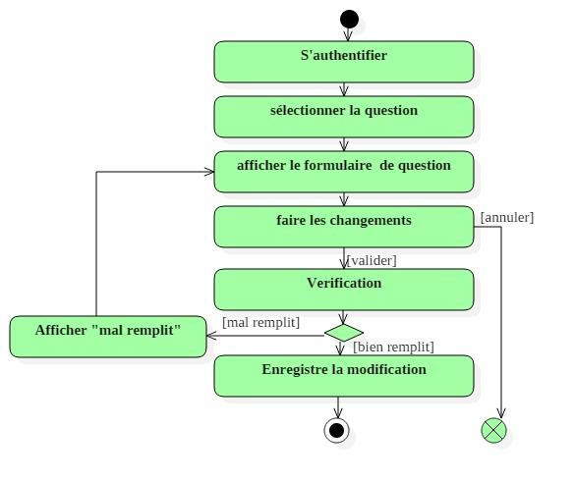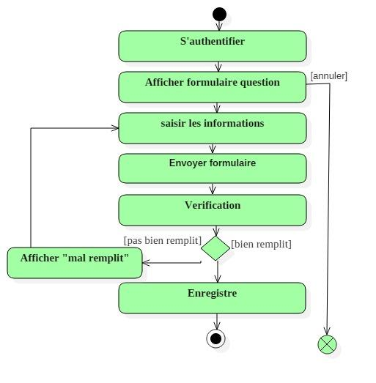

➢Diagramme d’activité ‘Ajouter Question’

➢Diagramme d’activité ‘Modifier Question’

83

ANNEXE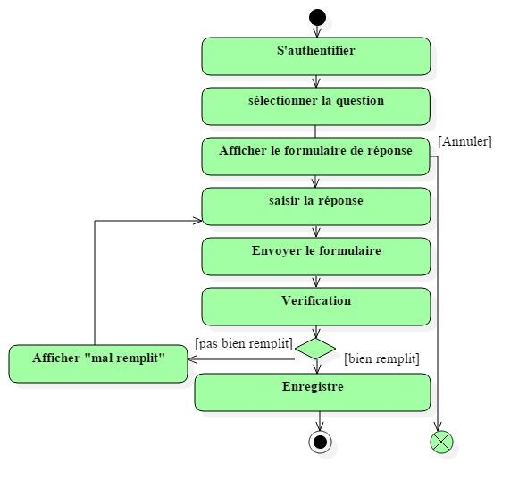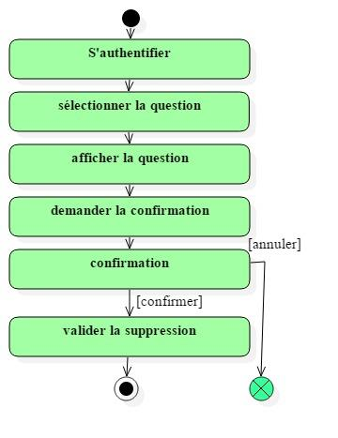

➢Diagramme d’activité ‘Supprimer Question’

➢Diagramme d’activité ‘Ajouter Réponse’

84

ANNEXE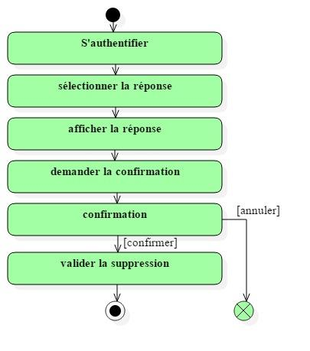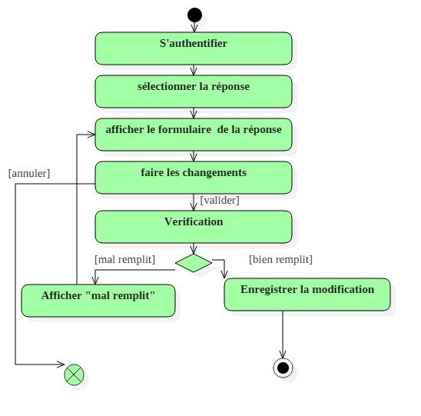

➢Diagramme d’activité ‘Modifier Réponse’

➢Diagramme d’activité ‘Supprimer Réponse’

85

ANNEXE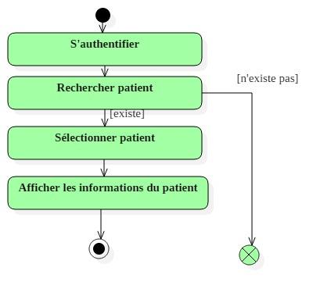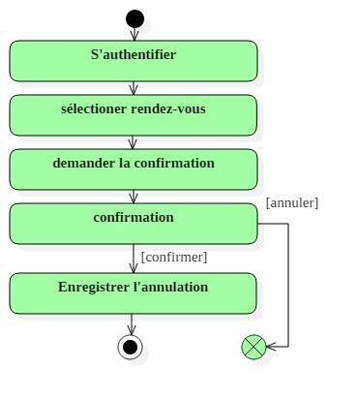

➢Diagramme d’activité ‘Annuler Rendez-vous’

➢Diagramme d’activité ‘Consulter patient’

86

ANNEXE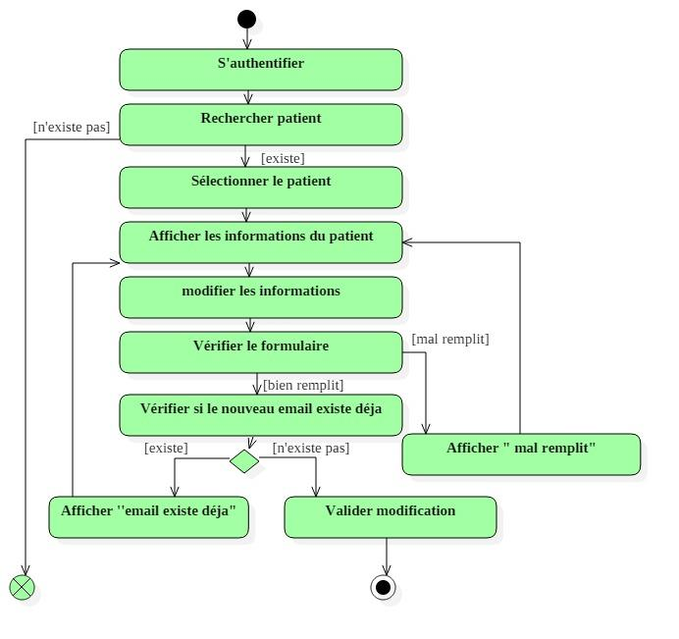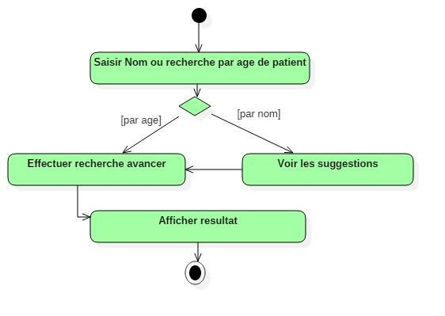

➢Diagramme d’activité ‘Rechercher patient’

➢Diagramme d’activité ‘Modifier patient’

87

ANNEXE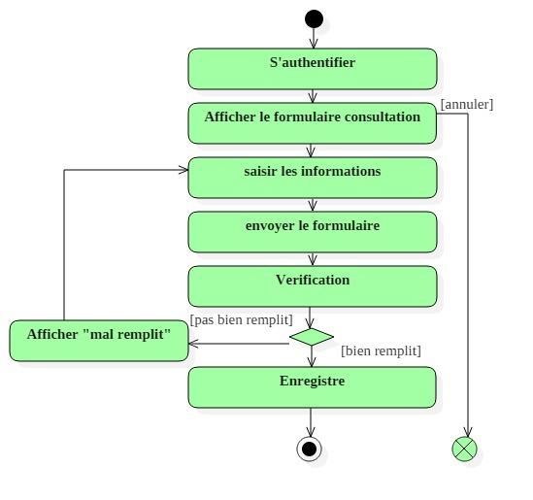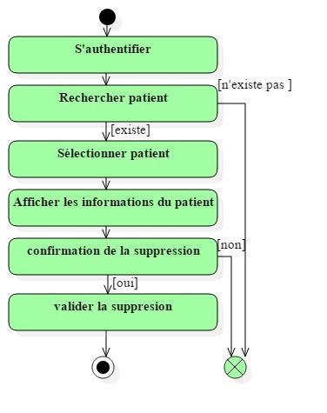

➢Diagramme d’activité ‘Supprimer patient’

➢Diagramme d’activité ‘Ajouter consultation’

88

ANNEXE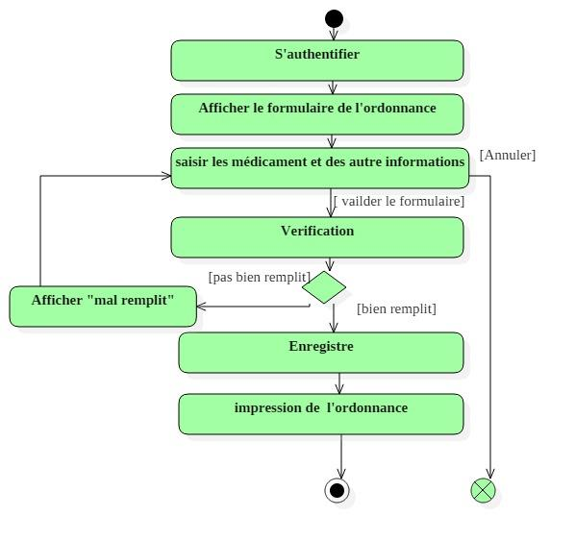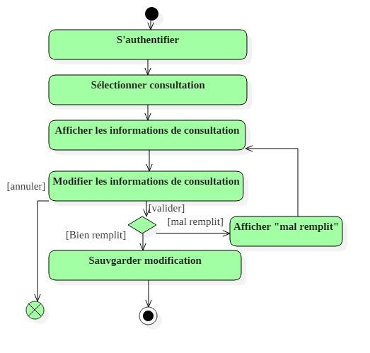

➢Diagramme d’activité ‘Modifier consultation’

➢Diagramme d’activité ‘Ajouter Ordonnance’

89

ANNEXE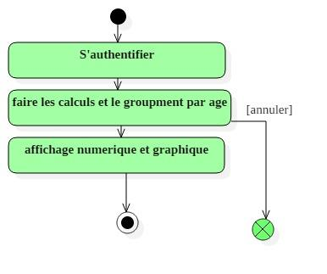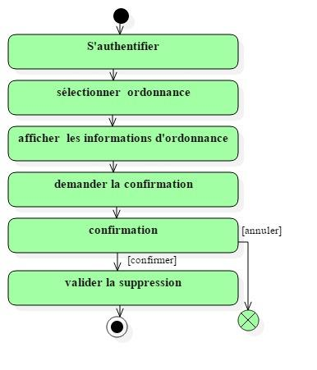

➢Diagramme d’activité ‘Supprimer Ordonnance’

➢Diagramme d’activité ‘Voir statistique tranches d'âge patients’

90

ANNEXE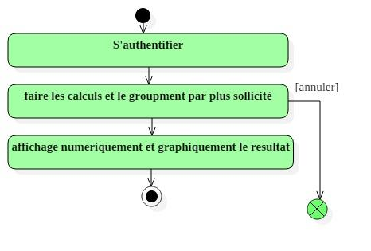

➢Diagramme d’activité ‘Voir les statistiques des médecins les plus sollicités’

91

ANNEXE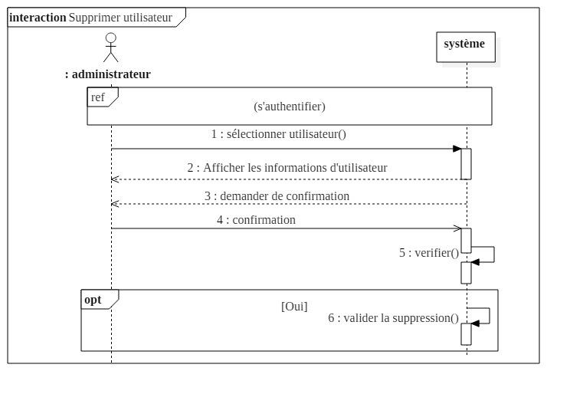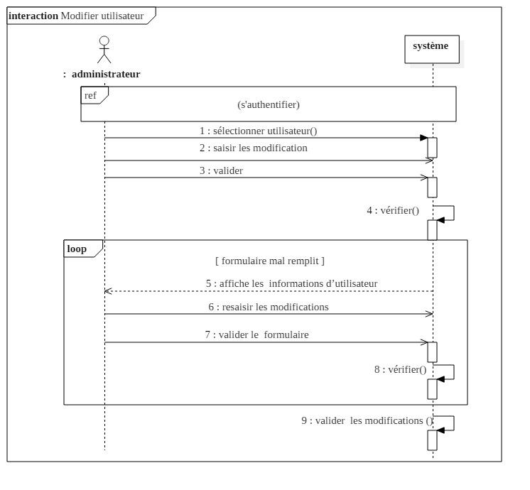

**3.** **Diagrammes** **de** **séquences** **associées** **aux** **différents** **cas** **d’utilisation**

➢Diagramme de séquence ‘Modifier utilisateur’

➢Diagramme de séquence ‘Supprimer utilisateur’

92

ANNEXE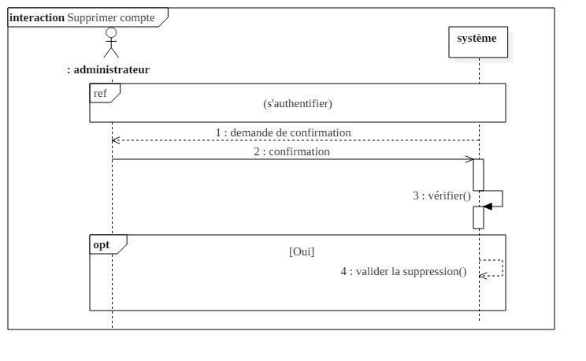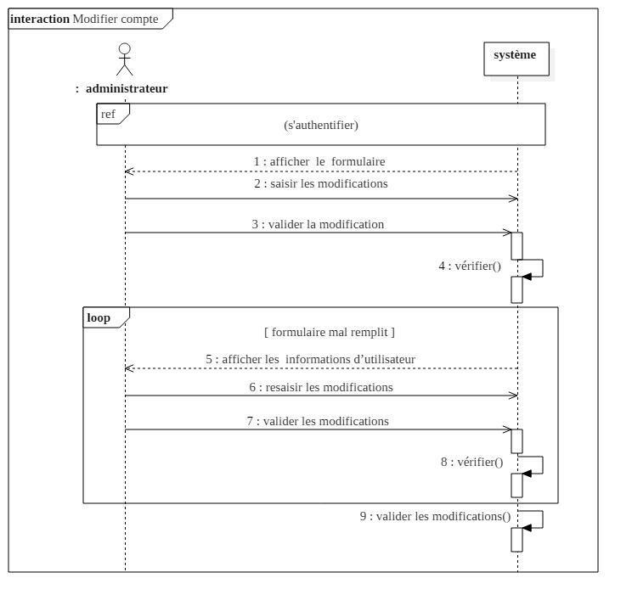

➢Diagramme de séquence ‘Modifier compte’

➢Diagramme de séquence ‘Supprimer compte’

93

ANNEXE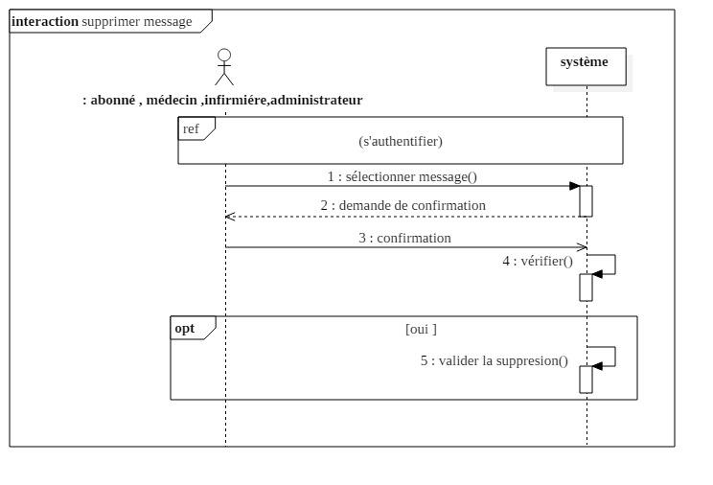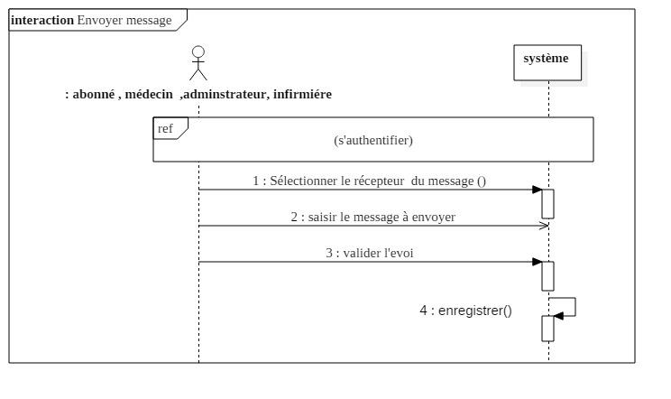

➢Diagramme de séquence ‘Envoyer message’

➢Diagramme de séquence ‘Supprimer message’

94

ANNEXE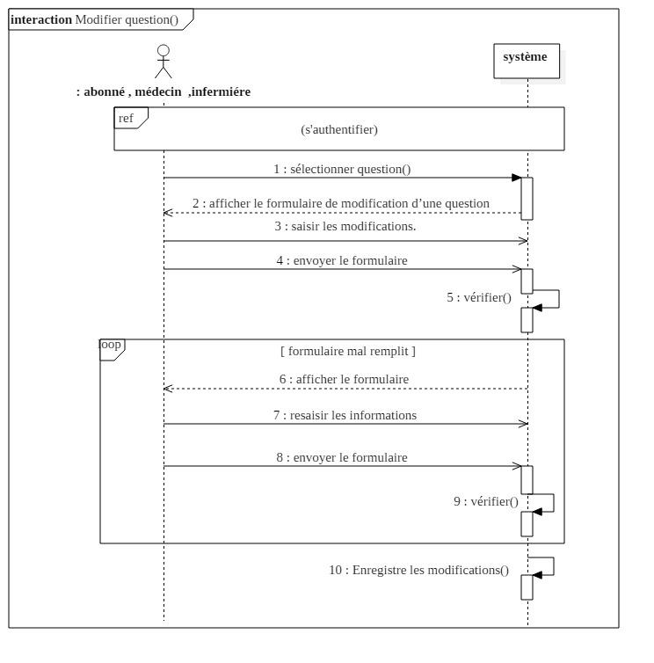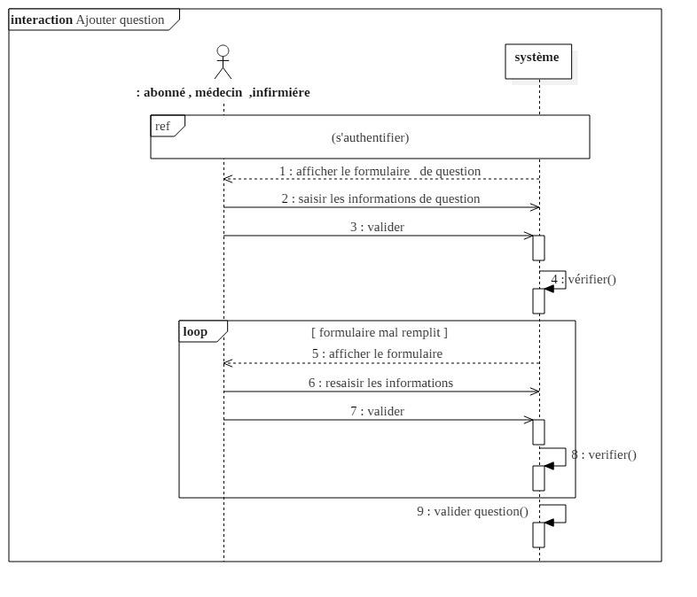

➢Diagramme de séquence ‘Ajouter Question’

➢Diagramme de séquence ‘Modifier Question’

95

ANNEXE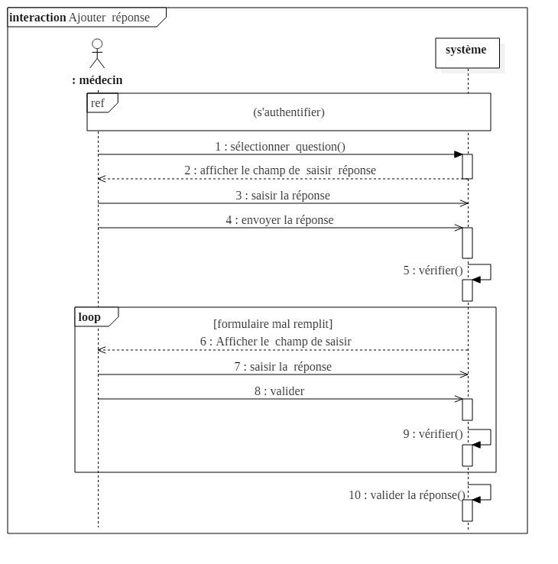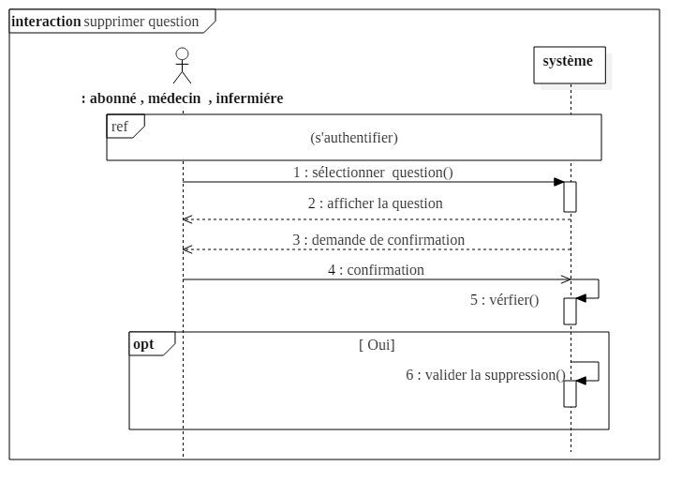

➢Diagramme de séquence ‘Supprimer Question’

➢Diagramme de séquence ‘Ajouter réponse’

96

ANNEXE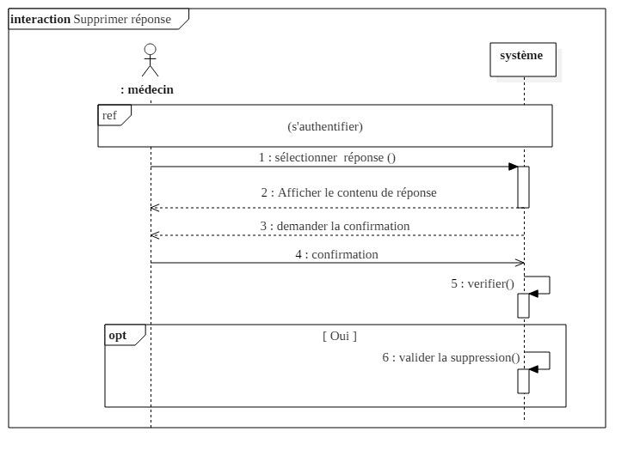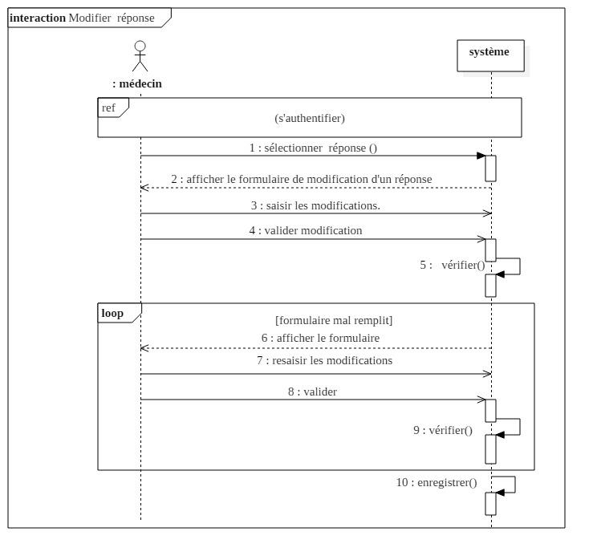

➢Diagramme de séquence ‘Modifier réponse’

➢Diagramme de séquence ‘Supprimer réponse’

97

ANNEXE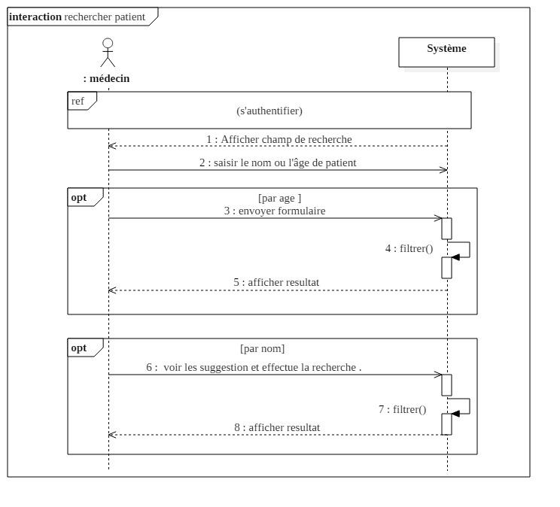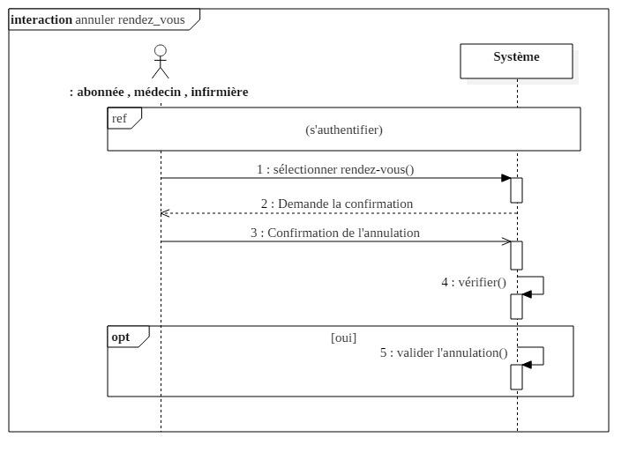

➢Diagramme de séquence ‘Annuler rendez-vous’

➢Diagramme de séquence ‘Rechercher patient’

98

ANNEXE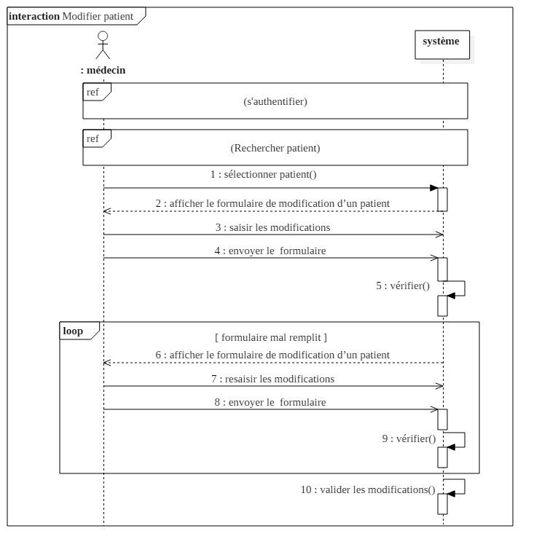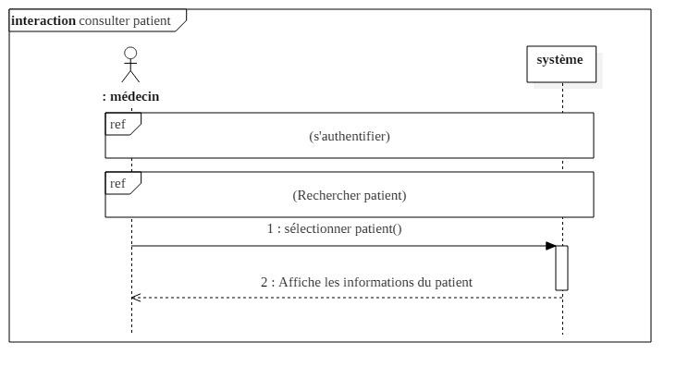

➢Diagramme de séquence ‘Consulter patient’

➢Diagramme de séquence ‘Modifier patient’

99

ANNEXE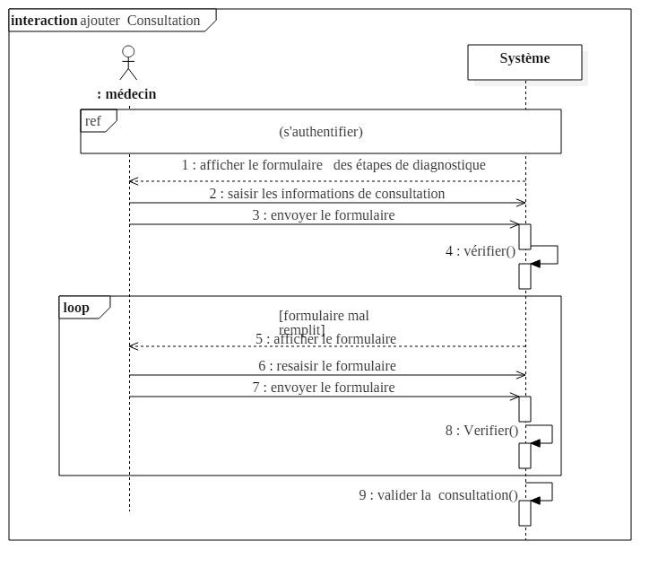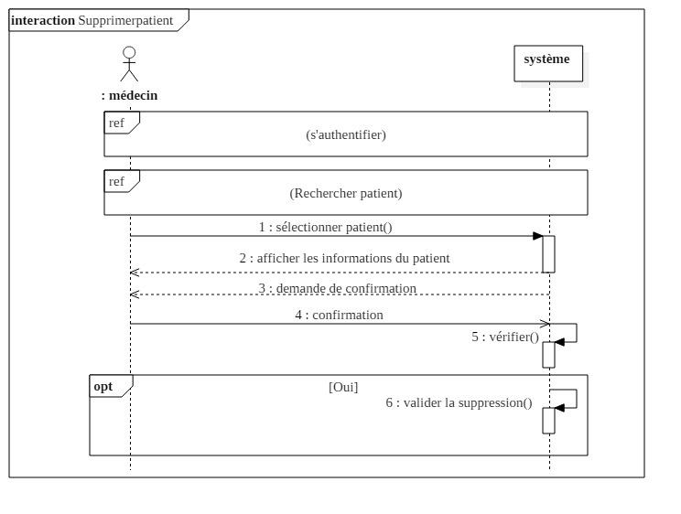

➢Diagramme de séquence ‘Supprimer patient’

➢Diagramme de séquence ‘Ajouter consultation’

100

ANNEXE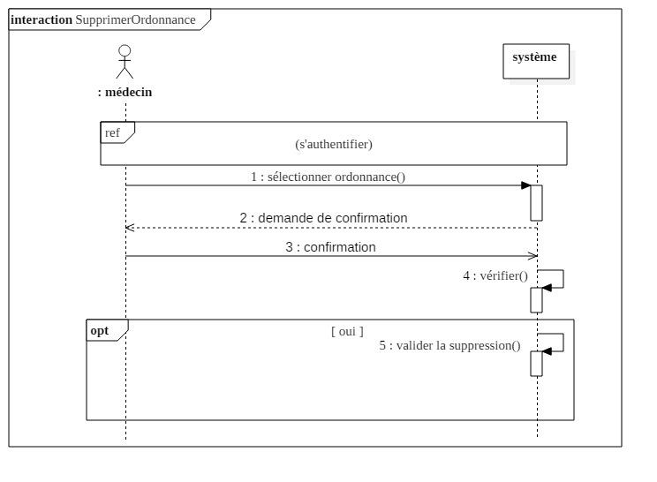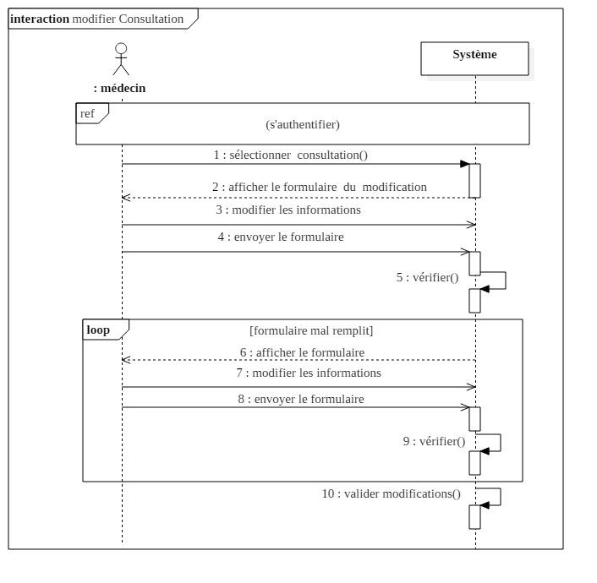

➢Diagramme de séquence ‘Modifier consultation’

➢Diagramme de séquence ‘Supprimer ordonnance’

101

ANNEXE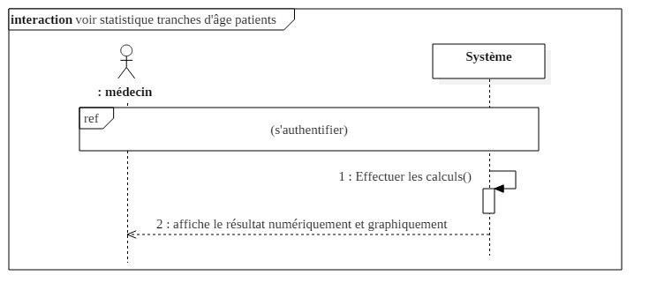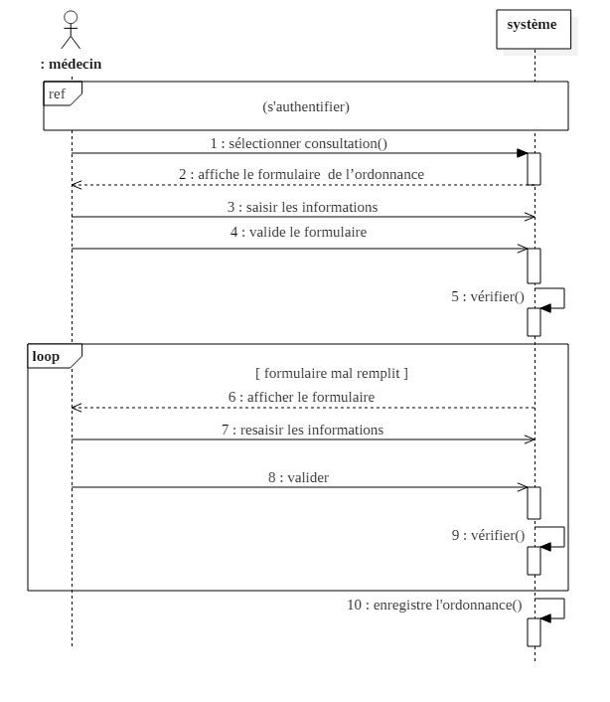

➢Diagramme de séquence ‘Ajouter ordonnance’

➢Diagramme de séquence ‘Voir les statistique tranches d'âge patients’

102

Concl*u*sion générale

**Conclusion** **générale**

Au cours de ce mémoire, nous avons présenté les différentes étapes de la conception et la réalisation de notre application pour la gestion de cabinets médicaux.

L’objectif de ce projet, était de développer un système nécessaire pour la gestion de cabinets médicaux, selon les préceptes de la méthode d’analyse UML et du processus de développement UP. Nous considérons avoir réalisé les principaux éléments de notre application web, qui sont: Gestion de patient, Gestion de médecin et de Statistiques. Au cours de cette expérience, nous avons démontré notre aptitude à nous adapter à tout type de tache informatique. De plus nous avons su rapidement nous intégrer dans une équipe ou dans un nouvel environnement de travail.

Nous espérons que notre modeste travail contribuera à améliorer le domaine de la

médecine. Et nous avons comme ambition de continuer à améliorer notre application web pour la rendre encore meilleure et pour lui rajouter d’autres fonctionnalités.

103

**Bibliographie**

➢Les sites

✓[www.siteduzero.com.](http://www.siteduzero.com/)

✓[www.developpez.com.](http://www.developpez.com/)

✓[www.stackoverflow.com.](http://www.stackoverflow.com/)

➢Les livres

✓livre UML 2 pour les développeurs, Maître Xavier Blanc, Isabelle Mounier.

➢Les mémoires

✓Boudjema Azeddine, Boulkahoul Badeddine « Conception et réalisation d’un

site web dynamique pour LA SOCIETE SN.SEMPAC», mémoire licence, université Constantine 2, 2014.

✓Djeddar Youcef, Zarour Karim, Ayoun Amir «Conception et réalisation d’un système pour le suivi médical des patients», mémoire licence, université Constantine 2, 2014.

➢Les cours

✓Cours UML : madame S. Mostefai.

✓dspace.univ-tlemcen.dz/bitstream/112/5500/5/chapitre1*.* ✓Cours univ-tlemcen chapitre 1.

✓Cours UML : madame Bentlisse Adla. ✓Cours : Monsieur Mohamed El Habib Laraba.

104